Федеральное государственное бюджетное образовательное учреждение высшего образования "Удмуртский государственный университет"



**Педагогический анализ / мониторинг**

**результатов Федерального интернет-экзамена  
в сфере профессионального образования**

***в рамках компетентностного подхода***

**Дисциплина «Философия»**

**гуманитарного, социального и экономического цикла** **ФГОС ВО**

**октябрь 2017 – февраль 2018**

**ОГЛАВЛЕНИЕ**

*Для обновления содержания нажмите на слове* ***здесь*** *правой кнопкой мыши и выберите пункт меню "Обновить поле"*

# Введение

Проект «Федеральный интернет-экзамен в сфере профессионального образования» (ФЭПО) является одной из широко востребованных вузами и ссузами объективных процедур оценки качества подготовки студентов и учащихся. В условиях модернизации образования и внедрения в образовательный процесс федеральных государственных образовательных стандартов в проекте ФЭПО реализована технология независимой оценки результатов обучения студентов на основе компетентностного подхода.

В рамках компетентностного подхода проекта ФЭПО предложены новая уровневая модель педагогических измерительных материалов и модель оценки результатов обучения студентов.

Представленный в данной книге педагогический анализ/мониторинг по результатам ФЭПО в рамках компетентностного подхода предназначен ***для заведующих кафедрами, профессорско-преподавательского состава образовательной организации*** и отражает информацию о результатах тестирования по дисциплине студентов, обучающихся по различным направлениям подготовки, реализующим федеральные государственные образовательные стандарты (ФГОС).

***В первом разделе*** отражены количественные показатели участия в ФЭПО по дисциплине «Философия» гуманитарного, социального и экономического цикла (ГСЭ) ФГОС ВО.

***Во втором разделе*** приведена модель оценки результатов обучения, используемая в рамках компетентностного подхода ФЭПО, и представлены результаты тестирования по дисциплине «Философия» цикла ГСЭ ФГОС ВО студентов данной образовательной организации и вузов-участников.

***В третьем разделе*** показана структура содержания педагогических измерительных материалов по дисциплине «Философия» цикла ГСЭ ФГОС ВО, и проведен анализ результатов тестирования по данным структурам студентов различных направлений подготовки.

***Четвертый раздел*** содержит информацию о проектах Интернет-тестирования в сфере образования НИИ мониторинга качества образования.

В приложениях описаны модель педагогических измерительных материалов, характеристика уровней обученности (результатов обучения) по дисциплине «Философия» гуманитарного, социального и экономического цикла ФГОС ВО, а также формы представления результатов тестирования, используемые в данном отчете.

# Показатели участия в ФЭПО-22 – ФЭПО-26 по дисциплине «Философия» цикла ГСЭ ФГОС ВО

## Количественные показатели участия студентов вузов-участников

Количество сеансов тестирования по дисциплине «Философия» цикла ГСЭ ФГОС ВО студентов вузов-участников, принявших участие в ФЭПО-22 – ФЭПО-26, отражено на диаграмме (рисунок 1.1) и в таблице 1.1.

Таблица 1.1 – Количественные показатели участия в ФЭПО

|  |  |  |  |
| --- | --- | --- | --- |
| **Период проведения** | **Этап** | **Количество вузов-участников** | **Количество сеансов тестирования** |
| октябрь 2015 –  февраль 2016 | ФЭПО-22 | 172 | 17265 |
| март –  июль 2016 | ФЭПО-23 | 121 | 14701 |
| октябрь 2016 –  февраль 2017 | ФЭПО-24 | 127 | 15425 |
| март –  июль 2017 | ФЭПО-25 | 121 | 13876 |
| октябрь 2017 –  февраль 2018 | ФЭПО-26 | 118 | 16157 |

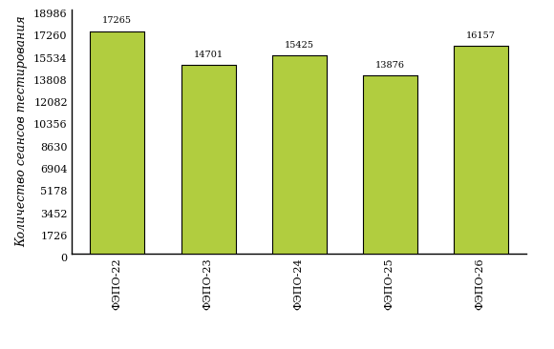  
Рисунок 1.1 – Динамика сеансов тестирования студентов вузов-участников  
по дисциплине «Философия»

## Количественные показатели участия студентов вуза

Количество сеансов тестирования по дисциплине «Философия» цикла ГСЭ ФГОС ВО студентов вуза, принявших участие в ФЭПО-22 – ФЭПО-26, отражено на диаграмме (рисунок 1.2) и в таблице 1.2.

Таблица 1.2 – Количественные показатели участия в ФЭПО студентов вуза

|  |  |  |  |
| --- | --- | --- | --- |
| **Период проведения** | **Этап** | **Количество направлений подготовки** | **Количество сеансов тестирования** |
| октябрь 2015 –  февраль 2016 | ФЭПО-22 | 8 | 170 |
| март –  июль 2016 | ФЭПО-23 | 6 | 179 |
| октябрь 2016 –  февраль 2017 | ФЭПО-24 | 10 | 228 |
| март –  июль 2017 | ФЭПО-25 | 1 | 21 |
| октябрь 2017 –  февраль 2018 | ФЭПО-26 | 10 | 200 |

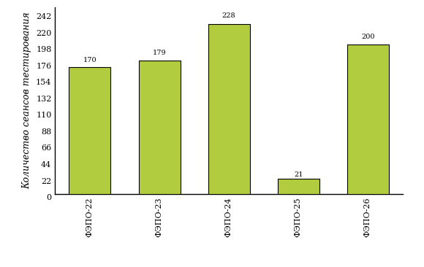  
Рисунок 1.2 – Динамика сеансов тестирования   
по дисциплине «Философия» студентов вуза

# Результаты обучения студентов по дисциплине «Философия» цикла ГСЭ ФГОС ВО

## ФЭПО: модель оценки результатов обучения

В рамках компетентностного подхода ФЭПО используется модель оценки результатов обучения, в основу которой положена методология В. П. Беспалько об уровнях усвоения знаний и постепенном восхождении обучающихся по образовательным траекториям (рисунок 2.1).

Рисунок 2.1 – Принципы восхождения по методологии В. П. Беспалько



Выделены следующие *уровни* результатов обучения студентов.

**Первый уровень.** Результаты обучения студентов свидетельствуют об усвоении ими некоторых элементарных знаний основных вопросов по дисциплине. Допущенные ошибки и неточности показывают, что студенты не овладели необходимой системой знаний по дисциплине.

**Второй уровень.** Достигнутый уровень оценки результатов обучения показывает, что студенты обладают необходимой системой знаний и владеют некоторыми умениями по дисциплине. Студенты способны понимать и интерпретировать освоенную информацию, что является основой успешного формирования умений и навыков для решения практико-ориентированных задач.

**Третий уровень.** Студенты продемонстрировали результаты на уровне осознанного владения учебным материалом и учебными умениями, навыками и способами деятельности по дисциплине. Студенты способны анализировать, проводить сравнение и обоснование выбора методов решения заданий в практико-ориентированных ситуациях.

**Четвертый уровень.** Студенты способны использовать сведения из различных источников для успешного исследования и поиска решения в нестандартных практико-ориентированных ситуациях. Достигнутый уровень оценки результатов обучения студентов по дисциплине является основой дляформирования общекультурных и профессиональных компетенций, соответствующих требованиям ФГОС.

Для студента достигнутый уровень обученности определяется по результатам выполнения всего ПИМ в соответствии с алгоритмом, приведенным в таблице 2.1.

Таблица 2.1 – Алгоритм определения достигнутого уровня обученности для студента

|  |  |  |
| --- | --- | --- |
| **Объект оценки** | **Показатель оценки результатов обучения студента** | **Уровень обученности (уровень результатов обучения)** |
| Студент | **Менее 70%** баллов за задания **каждого из блоков 1, 2 и 3** | Первый |
| **Не менее 70%** баллов задания **блока 1**  и **меньше 70%** баллов за задания **каждого из блоков 2 и 3**  или  **Не менее 70%** баллов задания **блока 2**  и **меньше 70%** баллов за задания **каждого из блоков 1 и 3**  или  **Не менее 70%** баллов задания **блока 3**  и **меньше 70%** баллов за задания **каждого из блоков 1 и 2** | Второй |
| **Не менее 70%** баллов за задания **каждого из блоков 1 и 2**  и **меньше 70%** баллов за задания **блока 3**  или  **Не менее 70%** баллов за задания **каждого из блоков 1 и 3**  и **меньше 70%** баллов за задания **блока 2**  или  **Не менее 70%** баллов за задания **каждого из блоков 2 и 3**  и **меньше 70%** баллов за задания **блока 1** | Третий |
| **Не менее 70%** баллов за задания **каждого из блоков 1, 2 и 3** | Четвертый |

Показатели и критерии оценки результатов обучения для студента и для выборки студентов направления подготовки на основе предложенной модели представлены в таблице 2.2.

Таблица 2.2 – Показатели и критерии оценки результатов обучения

|  |  |  |
| --- | --- | --- |
| **Объект оценки** | **Показатель оценки результатов обучения** | **Критерий оценки результатов обучения** |
| Студент | Достигнутый уровень результатов обучения | Уровень обученности **не ниже второго** |
| Выборка студентов направления подготовки | Процент студентов на уровне обученности не ниже второго | **60%** студентов на уровне обученности **не ниже второго** |

## Результаты тестирования студентов вуза и вузов-участников по итогам ФЭПО-26

В разделе представлена информация о результатах тестирования студентов по двум показателям:

* ***доля студентов по проценту набранных баллов за выполнение ПИМ*** позволяет провести экспресс-оценку результатов тестирования;
* ***доля студентов на уровне обученности не ниже второго*** позволяет провести более глубокий анализ результатов обучения в соответствии с предложенной моделью.

Результаты тестирования студентов вуза и вузов-участников по дисциплине «Философия» цикла ГСЭ ФГОС ВО по показателю «Доля студентов по проценту набранных баллов за выполнение ПИМ» представлены на рисунке 2.2.

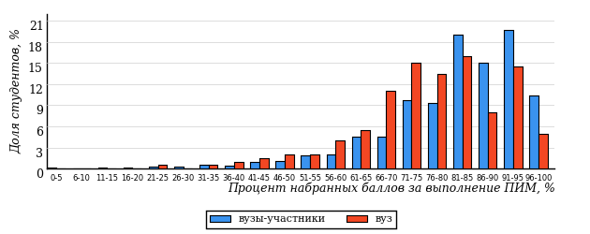  
Рисунок 2.2 – Распределение результатов тестирования студентов вуза  
с наложением на общий результат вузов-участников по данной дисциплине

Распределение результатов тестирования по дисциплине «Философия» цикла ГСЭ ФГОС ВО студентов вуза и вузов-участников по показателю «Доля студентов на уровне обученности не ниже второго» в соответствии с предложенной моделью оценки результатов обучения показано на рисунке 2.3.

**3%**

**10%**

**32%**

**55%**

**97%**

**97%**



**3%**

**17%**

**40%**

**40%**

|  |  |
| --- | --- |
| вуз | вузы-участники |

Рисунок 2.3 – Диаграмма распределения результатов тестирования студентов

Как видно из рисунка 2.3, по дисциплине «Философия» доля студентов вуза на уровне обученности не ниже второго составляет **97%**, а доля студентов вузов-участников на уровне обученности не ниже второго – **97%**.

На диаграмме (рисунок 2.4) представлено распределение студентов вуза по уровням обученности в соответствии с процентом набранных баллов по результатам выполнения ПИМ по дисциплине «Философия» цикла ГСЭ ФГОС ВО.

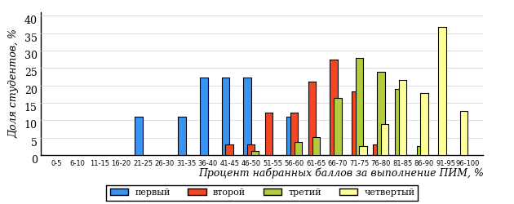  
Рисунок 2.4 – Распределение результатов тестирования студентов вуза  
по уровню обученности в соответствии с процентом набранных баллов за выполнение ПИМ

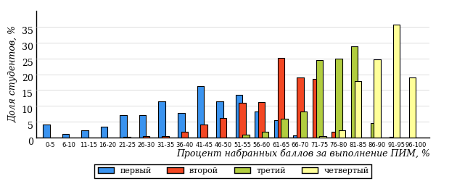  
Рисунок 2.5 – Распределение результатов тестирования студентов вузов-участников  
по уровню обученности в соответствии с процентом набранных баллов за выполнение ПИМ

Диаграммы (рисунки 2.4 и 2.5) позволяют провести экспресс-оценку результатов тестирования студентов вуза по дисциплине «Философия»: сопоставить набранные баллы за выполнение ПИМ с уровнем обученности, а также провести сравнение результатов тестирования студентов вуза с результатами по данным показателям вузов-участников.

На оси абсцисс показан процент набранных баллов за выполнение ПИМ по дисциплине «Философия» и выделена интервальная шкала по данному показателю: [0%; 50%), [50%; 70%), [70%; 90%), [90%; 100%]. Столбцы различного цвета указывают на долю студентов, находящихся соответственно на первом, втором, третьем и четвертом уровнях обученности.

**ПРИМЕЧАНИЕ:**

Предложенная шкала носит рекомендательный характер и может быть использована как дополнение к построению общего рейтинга результатов тестирования по дисциплине.

В таблице 2.3 представлены результаты обучения студентов вуза и вузов-участников по дисциплине «Философия» цикла ГСЭ ФГОС ВО. Для выборки студентов вуза по отдельным направлениям подготовки указан процент студентов на каждом из уровней обученности, и приведен процент студентов на уровне обученности не ниже второго.

Таблица 2.3 – Результаты обучения студентов вуза по дисциплине «Философия» цикла ГСЭ ФГОС ВО (ФЭПО-26)

|  |  |  |  |  |  |  |  |  |
| --- | --- | --- | --- | --- | --- | --- | --- | --- |
| **Шифр направления подготовки** | **Наименование направления подготовки** | **Вуз** | | | | | | **Выполнение критерия** |
| **Коли-чество студентов** | **Процент студентов, находящих на уровне обученности** | | | | **Процент студентов на уровне обученности не ниже второго** |
| **первый** | **второй** | **третий** | **четвер-тый** |
| 04.03.01 | Химия | 20 | 15% | 25% | 35% | 25% | 85% | + |
| 06.03.01 | Биология | 55 | 4% | 22% | 49% | 25% | 96% | + |
| 39.03.03 | Организация работы с молодежью | 19 | 0% | 6% | 68% | 26% | 100% | + |
| 42.03.01 | Реклама и связи с общественностью | 29 | 0% | 0% | 28% | 72% | 100% | + |
| 42.03.03 | Издательское дело | 6 | 0% | 0% | 33% | 67% | 100% | * |
| 43.03.02 | Туризм | 23 | 0% | 8% | 22% | 70% | 100% | + |
| 43.03.03 | Гостиничное дело | 10 | 0% | 10% | 50% | 40% | 100% | + |
| 44.03.05 | Педагогическое образование (с двумя профилями подготовки) | 12 | 16% | 17% | 50% | 17% | 84% | + |
| 45.03.01 | Филология | 18 | 11% | 50% | 22% | 17% | 89% | + |
| 51.03.01 | Культурология | 8 | 0% | 12% | 25% | 63% | 100% | * |

**ПРИМЕЧАНИЕ:**

В таблице красным цветом выделена доля студентов на уровне обученности не ниже второго, составляющая меньше 60%.

Знаком «*» отмечены результаты для выборки студентов менее 10 человек.

## Мониторинг результатов тестирования студентов вуза и вузов-участников

На диаграмме (рисунок 2.6) показано распределение студентов вуза и вузов-участников по уровням обученности по дисциплине «Философия» цикла ГСЭ ФГОС ВО.

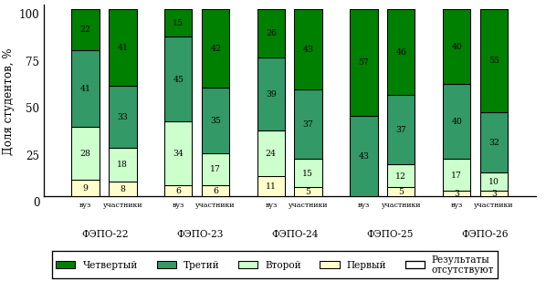  
Рисунок 2.6 – Диаграмма распределения студентов вуза и вузов-участников  
по уровням обученности

В соответствии с моделью оценки результатов обучения процент студентов вуза на уровне обученности не ниже второго составляет 91% (ФЭПО-22), 94% (ФЭПО-23), 89% (ФЭПО-24), 100% (ФЭПО-25) и 97% (ФЭПО-26), а процент студентов вузов-участников – 92% (ФЭПО-22), 94% (ФЭПО-23), 95% (ФЭПО-24), 95% (ФЭПО-25) и 97% (ФЭПО-26) соответственно.

# Содержательный анализ результатов тестирования студентов по дисциплине «Философия» цикла ГСЭ ФГОС ВО

## Конструирование структуры содержания педагогических измерительных материалов по дисциплине «Философия» цикла ГСЭ ФГОС ВО

В рамках компетентностного подхода ФЭПО реализован конструктор содержания ПИМ, позволяющий преподавателю сформировать структуру ПИМ на основе выбранного объема трудоемкости путем включения/исключения отдельных тем и модулей дисциплины, либо воспользоваться предложенной «жесткой» структурой ПИМ.

Обобщенная структура содержания ПИМ включает расширенное количество тем и разделов дисциплины ***«Философия»*** с целью предоставления преподавателям возможности выбора и самостоятельного конструирования ПИМ, исходя из особенностей рабочей программы, реализуемой в вузе по данной дисциплине.

**ПРИМЕЧАНИЕ:**

Темы и модули «жесткой» структуры в обобщенной структуре содержания ПИМ отмечены знаком «*».

Обобщенная структура содержания педагогических измерительных  
материалов по дисциплине «Философия» цикла ГСЭ ФГОС ВО  
*(объем трудоемкости – 4 кредита)*

***Блок 1. Тематическое наполнение ПИМ***

Тема 1*. Предмет философии

Тема 2*. Структура философии

Тема 3. Функции философии

Тема 4. Возникновение философии

Тема 5*. Философия XVII-XIX веков

Тема 6*. Современная философия

Тема 7*. Традиции отечественной философии

Тема 8*. Бытие как проблема философии

Тема 9. Проблема развития в философии

Тема 10*. Бытие и сознание

Тема 11*. Познание как предмет философского анализа

Тема 12*. Проблема истины в философии и науке

Тема 13*. Структура научного знания

Тема 14*. Методы и формы научного познания

Тема 15. Развитие науки

Тема 16*. Структура общества

Тема 17*. Общество и история

Тема 18. Глобальные проблемы и будущее человечества

Тема 19*. Человек и мир в современной философии

Тема 20. Ценности и смысл человеческой жизни

***Блок 2. Модульное наполнение ПИМ***

Модуль 1*. Философия, ее предмет и место в культуре

Модуль 2*. Философия, ее предмет и место в культуре

Модуль 3*. Исторические типы философии. Философские традиции и современные дискуссии

Модуль 4*. Исторические типы философии. Философские традиции и современные дискуссии

Модуль 5*. Философская онтология

Модуль 6*. Философская онтология

Модуль 7*. Философия и методология науки

Модуль 8*. Философия и методология науки

Модуль 9*. Социальная философия и философия истории

Модуль 10*. Социальная философия и философия истории

***Блок 3. Кейс-наполнение ПИМ***

Количество кейс-заданий: 3

## Структура содержания и анализ результатов тестирования студентов по отдельным направлениям подготовки

* + 1. Направление подготовки 04.03.01 «Химия»

Группа: ОПБ-04.03.01-21

В таблице 3.1 представлена структура ПИМ по дисциплине «Философия» для студентов вуза по направлению подготовки «Химия» (группа ОПБ-04.03.01-21).

Таблица 3.1 – Структура содержания ПИМ

|  |  |
| --- | --- |
| **Содержание ПИМ** | **Номер задания ПИМ** |
| ***Объем трудоемкости:*** 4 кредита | |
| ***Блок 1. Тематическое наполнение ПИМ*** | |
| Предмет философии | 1 |
| Структура философии | 2 |
| Философия XVII-XIX веков | 3 |
| Современная философия | 4 |
| Традиции отечественной философии | 5 |
| Бытие как проблема философии | 6 |
| Бытие и сознание | 7 |
| Познание как предмет философского анализа | 8 |
| Проблема истины в философии и науке | 9 |
| Структура научного знания | 10 |
| Методы и формы научного познания | 11 |
| Структура общества | 12 |
| Общество и история | 13 |
| Человек и мир в современной философии | 14 |
| ***Блок 2. Модульное наполнение ПИМ*** | |
| Философия, ее предмет и место в культуре | 15 |
| Философия, ее предмет и место в культуре | 16 |
| Исторические типы философии. Философские традиции и современные дискуссии | 17 |
| Исторические типы философии. Философские традиции и современные дискуссии | 18 |
| Философская онтология | 19 |
| Философия и методология науки | 20 |
| Философия и методология науки | 21 |
| Социальная философия и философия истории | 22 |
| ***Блок 3. Кейс-наполнение ПИМ*** | |
| Кейс 1 | |
| Подзадача 1 | 23.1 |
| Подзадача 2 | 23.2 |
| Подзадача 3 | 23.3 |
| Кейс 2 | |
| Подзадача 1 | 24.1 |
| Подзадача 2 | 24.2 |
| Подзадача 3 | 24.3 |
| Кейс 3 | |
| Подзадача 1 | 25.1 |
| Подзадача 2 | 25.2 |
| Подзадача 3 | 25.3 |

Распределение студентов по итогам выполнения заданий блока 1 ПИМ по дисциплине «Философия» представлено на диаграмме (рисунок 3.1).

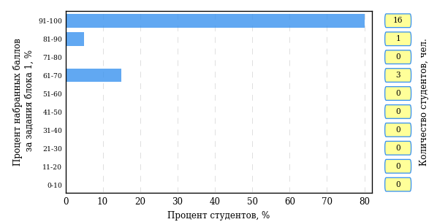  
Рисунок 3.1 – Гистограмма плотности распределения результатов выполнения заданий блока 1 ПИМ по дисциплине «Философия»

На рисунке 3.2 представлена карта коэффициентов решаемости заданий блока 1 ПИМ по дисциплине «Философия».

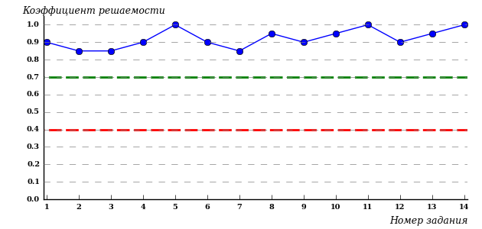  
Рисунок 3.2 – Карта коэффициентов решаемости заданий по темам блока 1  
ПИМ по дисциплине «Философия»

Карта коэффициентов решаемости заданий показывает, что студенты данной выборки

выполнили **на высоком** уровне все задания.

Распределение студентов по результатам выполнения заданий блока 2 ПИМ по дисциплине «Философия» представлено на диаграмме (рисунок 3.3).

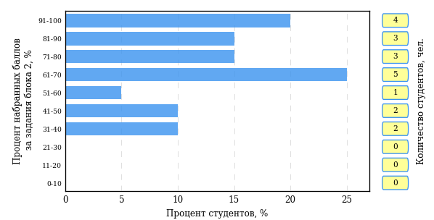  
Рисунок 3.3 – Гистограмма плотности распределения результатов выполнения заданий блока 2 ПИМ по дисциплине «Философия»

На рисунке 3.4 отображены результаты выполнения заданий блока 2 ПИМ по дисциплине «Философия» выборкой студентов.

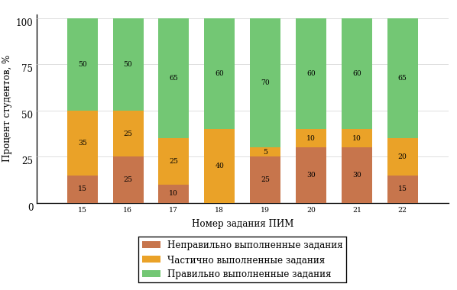  
Рисунок 3.4 – Диаграмма результатов выполнения студентами заданий блока 2  
ПИМ по дисциплине «Философия»

Распределение студентов по результатам выполнения заданий блока 3 ПИМ по дисциплине «Философия» представлено на диаграмме (рисунок 3.5).

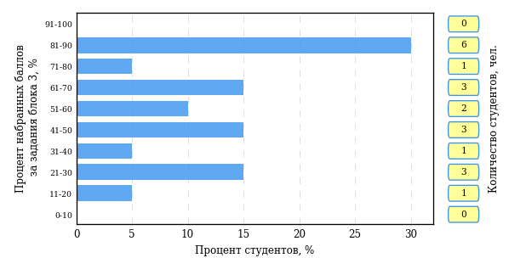  
Рисунок 3.5 – Гистограмма плотности распределения результатов выполнения заданий блока 3 ПИМ по дисциплине «Философия»

На рисунке 3.6 отображены результаты решения заданий блока 3 ПИМ по дисциплине «Философия» выборкой студентов.

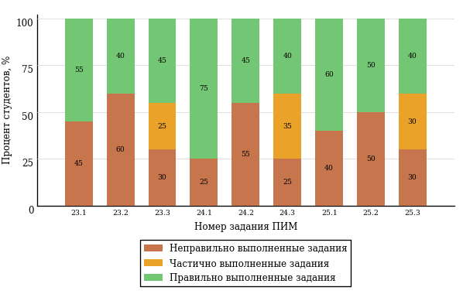  
Рисунок 3.6 – Диаграмма результатов выполнения студентами заданий блока 3  
ПИМ по дисциплине «Философия»

Распределение студентов направления подготовки «Химия» вуза по уровням обученности на основе результатов ФЭПО-26 показано на диаграмме (рисунок 3.7).

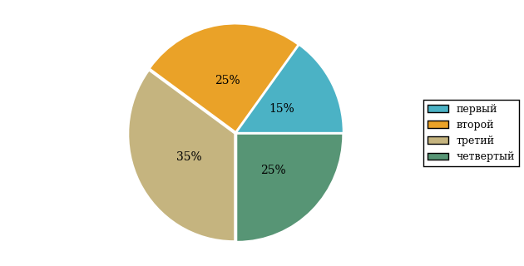  
Рисунок 3.7 – Круговая диаграмма распределения результатов обучения студентов по уровням обученности

В соответствии с моделью оценки результатов обучения процент студентов направления подготовки «Химия» вуза на уровне обученности не ниже второго (по дисциплине «Философия» цикла ГСЭ ФГОС ВО) составляет 85%.

* + 1. Направление подготовки 06.03.01 «Биология»

Группы: ОАБ-06.03.01-21, ОАБ-06.03.01-23, ОАБ-06.03.01-22

В таблице 3.2 представлена структура ПИМ по дисциплине «Философия» для студентов вуза по направлению подготовки «Биология» (группы ОАБ-06.03.01-21, ОАБ-06.03.01-23, ОАБ-06.03.01-22).

Таблица 3.2 – Структура содержания ПИМ

|  |  |
| --- | --- |
| **Содержание ПИМ** | **Номер задания ПИМ** |
| ***Объем трудоемкости:*** 4 кредита | |
| ***Блок 1. Тематическое наполнение ПИМ*** | |
| Предмет философии | 1 |
| Структура философии | 2 |
| Философия XVII-XIX веков | 3 |
| Современная философия | 4 |
| Традиции отечественной философии | 5 |
| Бытие как проблема философии | 6 |
| Бытие и сознание | 7 |
| Познание как предмет философского анализа | 8 |
| Проблема истины в философии и науке | 9 |
| Структура научного знания | 10 |
| Методы и формы научного познания | 11 |
| Структура общества | 12 |
| Общество и история | 13 |
| Человек и мир в современной философии | 14 |
| ***Блок 2. Модульное наполнение ПИМ*** | |
| Философия, ее предмет и место в культуре | 15 |
| Философия, ее предмет и место в культуре | 16 |
| Исторические типы философии. Философские традиции и современные дискуссии | 17 |
| Исторические типы философии. Философские традиции и современные дискуссии | 18 |
| Философская онтология | 19 |
| Философия и методология науки | 20 |
| Философия и методология науки | 21 |
| Социальная философия и философия истории | 22 |
| ***Блок 3. Кейс-наполнение ПИМ*** | |
| Кейс 1 | |
| Подзадача 1 | 23.1 |
| Подзадача 2 | 23.2 |
| Подзадача 3 | 23.3 |
| Кейс 2 | |
| Подзадача 1 | 24.1 |
| Подзадача 2 | 24.2 |
| Подзадача 3 | 24.3 |
| Кейс 3 | |
| Подзадача 1 | 25.1 |
| Подзадача 2 | 25.2 |
| Подзадача 3 | 25.3 |

Распределение студентов по итогам выполнения заданий блока 1 ПИМ по дисциплине «Философия» представлено на диаграмме (рисунок 3.8).

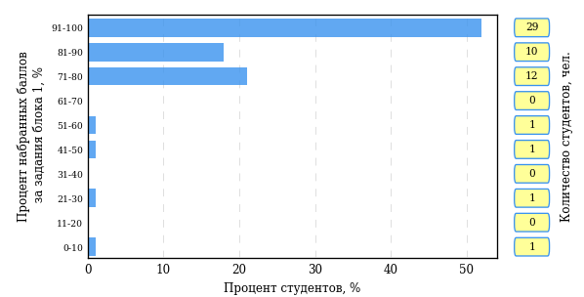  
Рисунок 3.8 – Гистограмма плотности распределения результатов выполнения заданий блока 1 ПИМ по дисциплине «Философия»

На рисунке 3.9 представлена карта коэффициентов решаемости заданий блока 1 ПИМ по дисциплине «Философия».

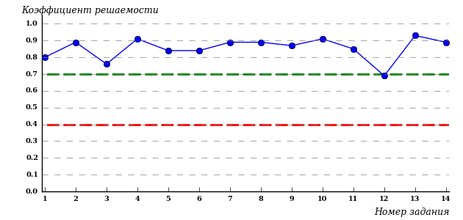  
Рисунок 3.9 – Карта коэффициентов решаемости заданий по темам блока 1  
ПИМ по дисциплине «Философия»

Карта коэффициентов решаемости заданий показывает, что студенты данной выборки

выполнили **на высоком** уровне все задания.

Распределение студентов по результатам выполнения заданий блока 2 ПИМ по дисциплине «Философия» представлено на диаграмме (рисунок 3.10).

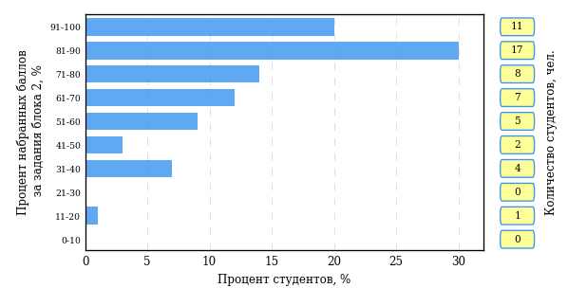  
Рисунок 3.10 – Гистограмма плотности распределения результатов выполнения заданий блока 2 ПИМ по дисциплине «Философия»

На рисунке 3.11 отображены результаты выполнения заданий блока 2 ПИМ по дисциплине «Философия» выборкой студентов.

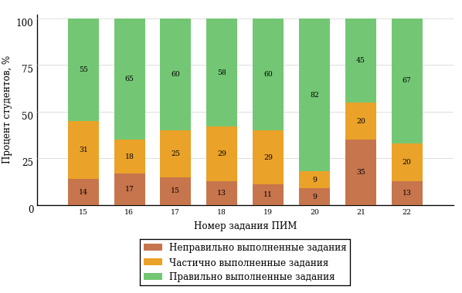  
Рисунок 3.11 – Диаграмма результатов выполнения студентами заданий блока 2  
ПИМ по дисциплине «Философия»

Распределение студентов по результатам выполнения заданий блока 3 ПИМ по дисциплине «Философия» представлено на диаграмме (рисунок 3.12).

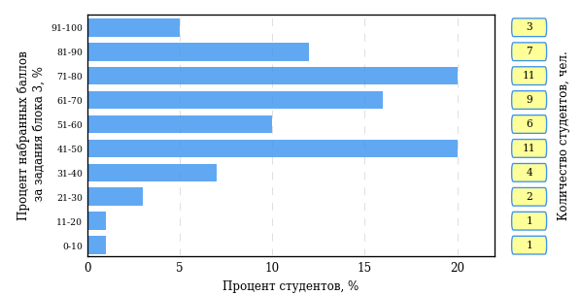  
Рисунок 3.12 – Гистограмма плотности распределения результатов выполнения заданий блока 3 ПИМ по дисциплине «Философия»

На рисунке 3.13 отображены результаты решения заданий блока 3 ПИМ по дисциплине «Философия» выборкой студентов.

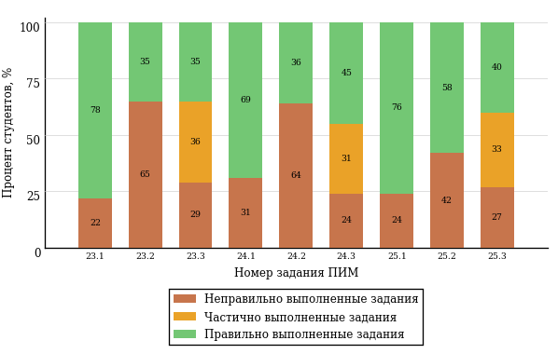  
Рисунок 3.13 – Диаграмма результатов выполнения студентами заданий блока 3  
ПИМ по дисциплине «Философия»

Распределение студентов направления подготовки «Биология» вуза по уровням обученности на основе результатов ФЭПО-26 показано на диаграмме (рисунок 3.14).

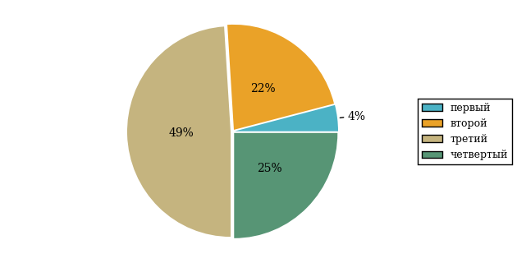  
Рисунок 3.14 – Круговая диаграмма распределения результатов обучения студентов по уровням обученности

В соответствии с моделью оценки результатов обучения процент студентов направления подготовки «Биология» вуза на уровне обученности не ниже второго (по дисциплине «Философия» цикла ГСЭ ФГОС ВО) составляет 96%.

* + 1. Направление подготовки 39.03.03 «Организация работы с молодежью»

Группа: ОАБ-39.03.03-21

В таблице 3.3 представлена структура ПИМ по дисциплине «Философия» для студентов вуза по направлению подготовки «Организация работы с молодежью» (группа ОАБ-39.03.03-21).

Таблица 3.3 – Структура содержания ПИМ

|  |  |
| --- | --- |
| **Содержание ПИМ** | **Номер задания ПИМ** |
| ***Объем трудоемкости:*** 4 кредита | |
| ***Блок 1. Тематическое наполнение ПИМ*** | |
| Предмет философии | 1 |
| Структура философии | 2 |
| Функции философии | 3 |
| Возникновение философии | 4 |
| Философия XVII-XIX веков | 5 |
| Современная философия | 6 |
| Бытие как проблема философии | 7 |
| Бытие и сознание | 8 |
| Познание как предмет философского анализа | 9 |
| Развитие науки | 10 |
| Структура общества | 11 |
| Общество и история | 12 |
| Глобальные проблемы и будущее человечества | 13 |
| Человек и мир в современной философии | 14 |
| Ценности и смысл человеческой жизни | 15 |
| ***Блок 2. Модульное наполнение ПИМ*** | |
| Философия, ее предмет и место в культуре | 16 |
| Философия, ее предмет и место в культуре | 17 |
| Исторические типы философии. Философские традиции и современные дискуссии | 18 |
| Исторические типы философии. Философские традиции и современные дискуссии | 19 |
| Философская онтология | 20 |
| Философская онтология | 21 |
| Социальная философия и философия истории | 22 |
| Социальная философия и философия истории | 23 |
| ***Блок 3. Кейс-наполнение ПИМ*** | |
| Кейс 1 | |
| Подзадача 1 | 24.1 |
| Подзадача 2 | 24.2 |
| Подзадача 3 | 24.3 |
| Кейс 2 | |
| Подзадача 1 | 25.1 |
| Подзадача 2 | 25.2 |
| Подзадача 3 | 25.3 |
| Кейс 3 | |
| Подзадача 1 | 26.1 |
| Подзадача 2 | 26.2 |
| Подзадача 3 | 26.3 |

Распределение студентов по итогам выполнения заданий блока 1 ПИМ по дисциплине «Философия» представлено на диаграмме (рисунок 3.15).

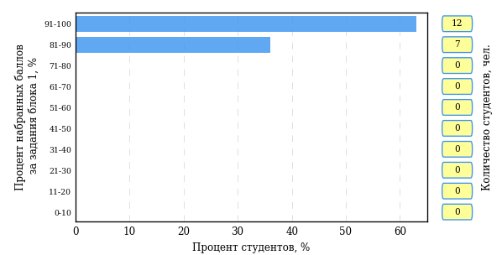  
Рисунок 3.15 – Гистограмма плотности распределения результатов выполнения заданий блока 1 ПИМ по дисциплине «Философия»

На рисунке 3.16 представлена карта коэффициентов решаемости заданий блока 1 ПИМ по дисциплине «Философия».

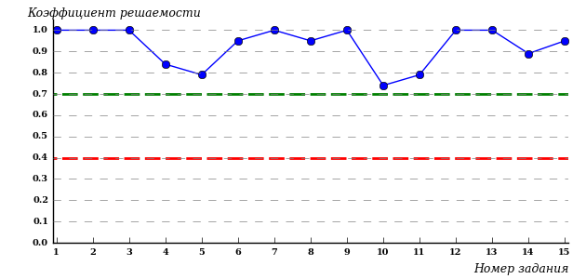  
Рисунок 3.16 – Карта коэффициентов решаемости заданий по темам блока 1  
ПИМ по дисциплине «Философия»

Карта коэффициентов решаемости заданий показывает, что студенты данной выборки

выполнили **на высоком** уровне все задания.

Распределение студентов по результатам выполнения заданий блока 2 ПИМ по дисциплине «Философия» представлено на диаграмме (рисунок 3.17).

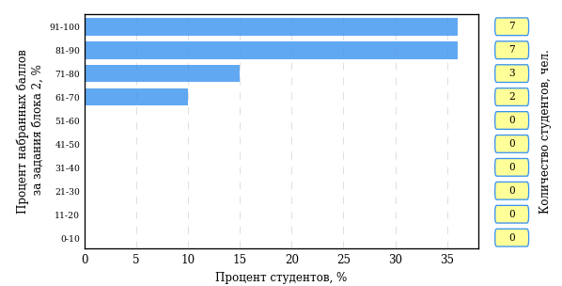  
Рисунок 3.17 – Гистограмма плотности распределения результатов выполнения заданий блока 2 ПИМ по дисциплине «Философия»

На рисунке 3.18 отображены результаты выполнения заданий блока 2 ПИМ по дисциплине «Философия» выборкой студентов.

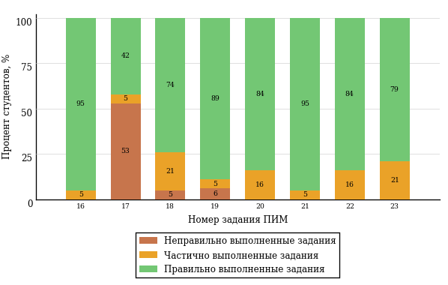  
Рисунок 3.18 – Диаграмма результатов выполнения студентами заданий блока 2  
ПИМ по дисциплине «Философия»

Распределение студентов по результатам выполнения заданий блока 3 ПИМ по дисциплине «Философия» представлено на диаграмме (рисунок 3.19).

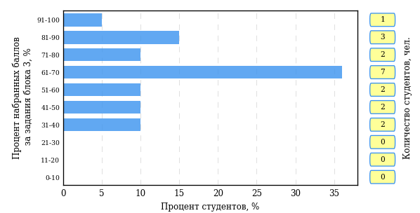  
Рисунок 3.19 – Гистограмма плотности распределения результатов выполнения заданий блока 3 ПИМ по дисциплине «Философия»

На рисунке 3.20 отображены результаты решения заданий блока 3 ПИМ по дисциплине «Философия» выборкой студентов.

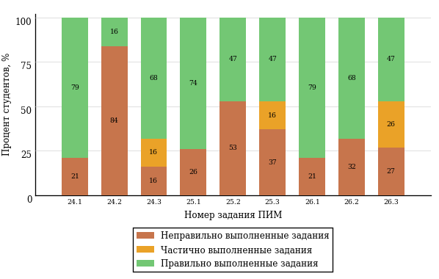  
Рисунок 3.20 – Диаграмма результатов выполнения студентами заданий блока 3  
ПИМ по дисциплине «Философия»

Распределение студентов направления подготовки «Организация работы с молодежью» вуза по уровням обученности на основе результатов ФЭПО-26 показано на диаграмме (рисунок 3.21).

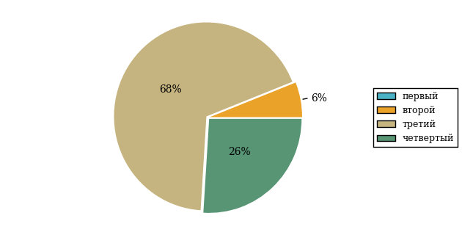  
Рисунок 3.21 – Круговая диаграмма распределения результатов обучения студентов по уровням обученности

В соответствии с моделью оценки результатов обучения процент студентов направления подготовки «Организация работы с молодежью» вуза на уровне обученности не ниже второго (по дисциплине «Философия» цикла ГСЭ ФГОС ВО) составляет 100%.

* + 1. Направление подготовки 42.03.01 «Реклама и связи с общественностью»

Группа: ОАБ-42.03.01-21

В таблице 3.4 представлена структура ПИМ по дисциплине «Философия» для студентов вуза по направлению подготовки «Реклама и связи с общественностью» (группа ОАБ-42.03.01-21).

Таблица 3.4 – Структура содержания ПИМ

|  |  |
| --- | --- |
| **Содержание ПИМ** | **Номер задания ПИМ** |
| ***Объем трудоемкости:*** 4 кредита | |
| ***Блок 1. Тематическое наполнение ПИМ*** | |
| Предмет философии | 1 |
| Структура философии | 2 |
| Функции философии | 3 |
| Возникновение философии | 4 |
| Философия XVII-XIX веков | 5 |
| Современная философия | 6 |
| Бытие как проблема философии | 7 |
| Проблема развития в философии | 8 |
| Бытие и сознание | 9 |
| Познание как предмет философского анализа | 10 |
| Структура общества | 11 |
| Общество и история | 12 |
| Глобальные проблемы и будущее человечества | 13 |
| Человек и мир в современной философии | 14 |
| Ценности и смысл человеческой жизни | 15 |
| ***Блок 2. Модульное наполнение ПИМ*** | |
| Философия, ее предмет и место в культуре | 16 |
| Философия, ее предмет и место в культуре | 17 |
| Исторические типы философии. Философские традиции и современные дискуссии | 18 |
| Исторические типы философии. Философские традиции и современные дискуссии | 19 |
| Философская онтология | 20 |
| Философская онтология | 21 |
| Социальная философия и философия истории | 22 |
| Социальная философия и философия истории | 23 |
| ***Блок 3. Кейс-наполнение ПИМ*** | |
| Кейс 1 | |
| Подзадача 1 | 24.1 |
| Подзадача 2 | 24.2 |
| Подзадача 3 | 24.3 |
| Кейс 2 | |
| Подзадача 1 | 25.1 |
| Подзадача 2 | 25.2 |
| Подзадача 3 | 25.3 |
| Кейс 3 | |
| Подзадача 1 | 26.1 |
| Подзадача 2 | 26.2 |
| Подзадача 3 | 26.3 |

Распределение студентов по итогам выполнения заданий блока 1 ПИМ по дисциплине «Философия» представлено на диаграмме (рисунок 3.22).

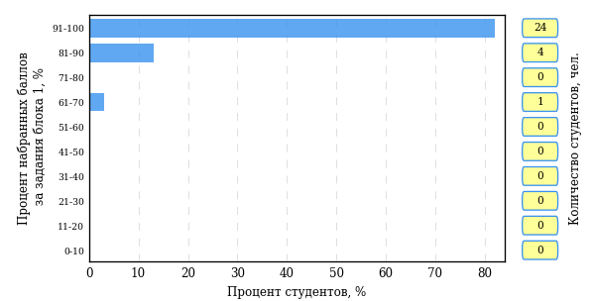  
Рисунок 3.22 – Гистограмма плотности распределения результатов выполнения заданий блока 1 ПИМ по дисциплине «Философия»

На рисунке 3.23 представлена карта коэффициентов решаемости заданий блока 1 ПИМ по дисциплине «Философия».

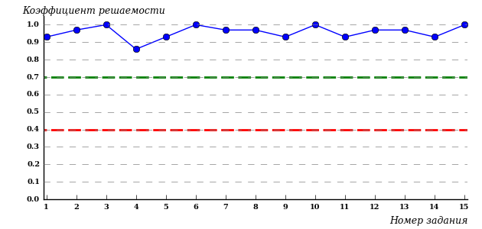  
Рисунок 3.23 – Карта коэффициентов решаемости заданий по темам блока 1  
ПИМ по дисциплине «Философия»

Карта коэффициентов решаемости заданий показывает, что студенты данной выборки

выполнили **на высоком** уровне все задания.

Распределение студентов по результатам выполнения заданий блока 2 ПИМ по дисциплине «Философия» представлено на диаграмме (рисунок 3.24).

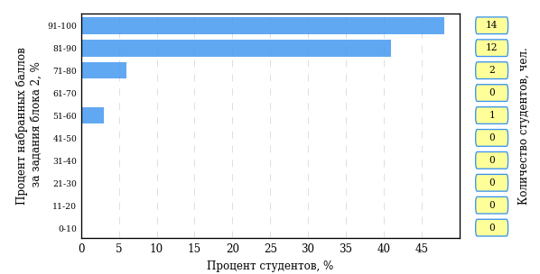  
Рисунок 3.24 – Гистограмма плотности распределения результатов выполнения заданий блока 2 ПИМ по дисциплине «Философия»

На рисунке 3.25 отображены результаты выполнения заданий блока 2 ПИМ по дисциплине «Философия» выборкой студентов.

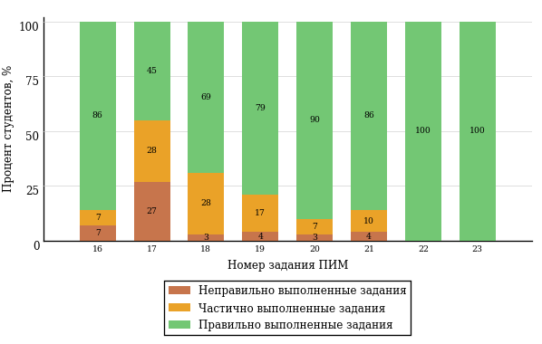  
Рисунок 3.25 – Диаграмма результатов выполнения студентами заданий блока 2  
ПИМ по дисциплине «Философия»

Распределение студентов по результатам выполнения заданий блока 3 ПИМ по дисциплине «Философия» представлено на диаграмме (рисунок 3.26).

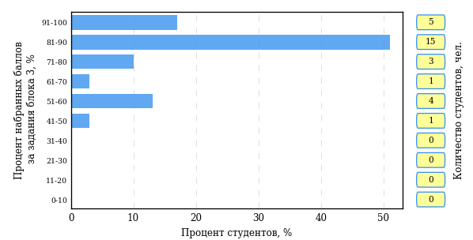  
Рисунок 3.26 – Гистограмма плотности распределения результатов выполнения заданий блока 3 ПИМ по дисциплине «Философия»

На рисунке 3.27 отображены результаты решения заданий блока 3 ПИМ по дисциплине «Философия» выборкой студентов.

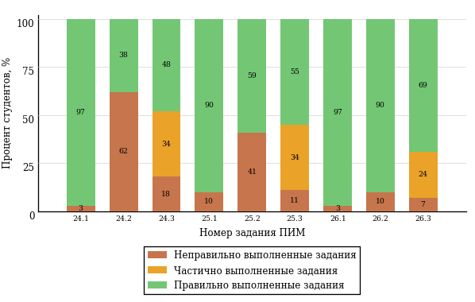  
Рисунок 3.27 – Диаграмма результатов выполнения студентами заданий блока 3  
ПИМ по дисциплине «Философия»

Распределение студентов направления подготовки «Реклама и связи с общественностью» вуза по уровням обученности на основе результатов ФЭПО-26 показано на диаграмме (рисунок 3.28).

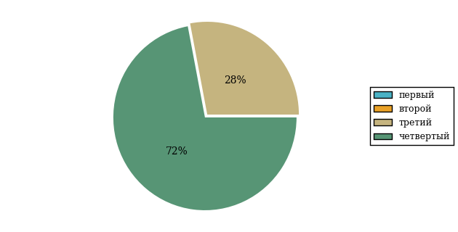  
Рисунок 3.28 – Круговая диаграмма распределения результатов обучения студентов по уровням обученности

В соответствии с моделью оценки результатов обучения процент студентов направления подготовки «Реклама и связи с общественностью» вуза на уровне обученности не ниже второго (по дисциплине «Философия» цикла ГСЭ ФГОС ВО) составляет 100%.

* + 1. Направление подготовки 42.03.03 «Издательское дело»

Группа: ОАБ-42.03.03-21

В таблице 3.5 представлена структура ПИМ по дисциплине «Философия» для студентов вуза по направлению подготовки «Издательское дело» (группа ОАБ-42.03.03-21).

Таблица 3.5 – Структура содержания ПИМ

|  |  |
| --- | --- |
| **Содержание ПИМ** | **Номер задания ПИМ** |
| ***Объем трудоемкости:*** 4 кредита | |
| ***Блок 1. Тематическое наполнение ПИМ*** | |
| Предмет философии | 1 |
| Структура философии | 2 |
| Функции философии | 3 |
| Возникновение философии | 4 |
| Философия XVII-XIX веков | 5 |
| Современная философия | 6 |
| Бытие как проблема философии | 7 |
| Проблема развития в философии | 8 |
| Бытие и сознание | 9 |
| Познание как предмет философского анализа | 10 |
| Структура общества | 11 |
| Общество и история | 12 |
| Глобальные проблемы и будущее человечества | 13 |
| Человек и мир в современной философии | 14 |
| Ценности и смысл человеческой жизни | 15 |
| ***Блок 2. Модульное наполнение ПИМ*** | |
| Философия, ее предмет и место в культуре | 16 |
| Философия, ее предмет и место в культуре | 17 |
| Исторические типы философии. Философские традиции и современные дискуссии | 18 |
| Исторические типы философии. Философские традиции и современные дискуссии | 19 |
| Философская онтология | 20 |
| Философская онтология | 21 |
| Социальная философия и философия истории | 22 |
| Социальная философия и философия истории | 23 |
| ***Блок 3. Кейс-наполнение ПИМ*** | |
| Кейс 1 | |
| Подзадача 1 | 24.1 |
| Подзадача 2 | 24.2 |
| Подзадача 3 | 24.3 |
| Кейс 2 | |
| Подзадача 1 | 25.1 |
| Подзадача 2 | 25.2 |
| Подзадача 3 | 25.3 |
| Кейс 3 | |
| Подзадача 1 | 26.1 |
| Подзадача 2 | 26.2 |
| Подзадача 3 | 26.3 |

Распределение студентов по итогам выполнения заданий блока 1 ПИМ по дисциплине «Философия» представлено на диаграмме (рисунок 3.29).

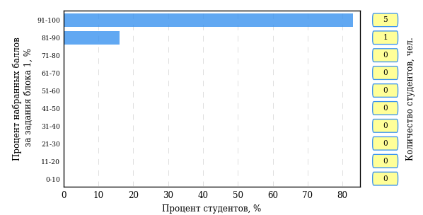  
Рисунок 3.29 – Гистограмма плотности распределения результатов выполнения заданий блока 1 ПИМ по дисциплине «Философия»

На рисунке 3.30 представлена карта коэффициентов решаемости заданий блока 1 ПИМ по дисциплине «Философия».

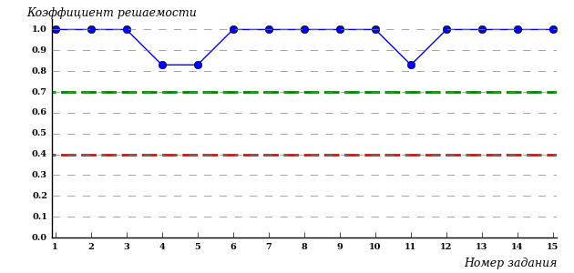  
Рисунок 3.30 – Карта коэффициентов решаемости заданий по темам блока 1  
ПИМ по дисциплине «Философия»

Карта коэффициентов решаемости заданий показывает, что студенты данной выборки

выполнили **на высоком** уровне все задания.

Распределение студентов по результатам выполнения заданий блока 2 ПИМ по дисциплине «Философия» представлено на диаграмме (рисунок 3.31).

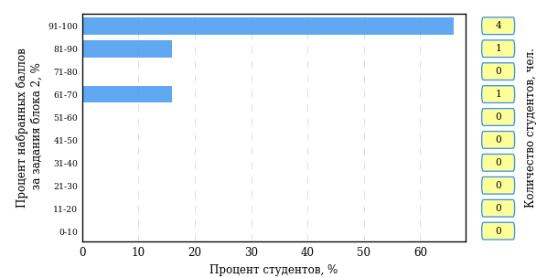  
Рисунок 3.31 – Гистограмма плотности распределения результатов выполнения заданий блока 2 ПИМ по дисциплине «Философия»

На рисунке 3.32 отображены результаты выполнения заданий блока 2 ПИМ по дисциплине «Философия» выборкой студентов.

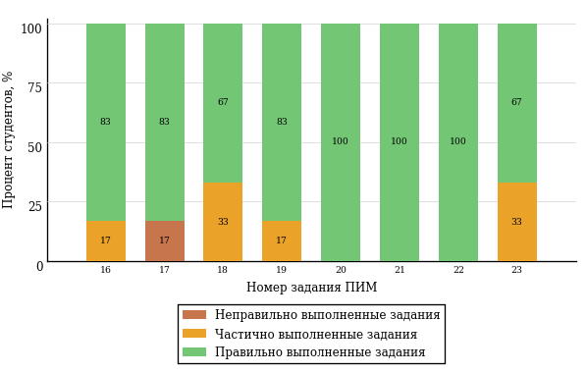  
Рисунок 3.32 – Диаграмма результатов выполнения студентами заданий блока 2  
ПИМ по дисциплине «Философия»

Распределение студентов по результатам выполнения заданий блока 3 ПИМ по дисциплине «Философия» представлено на диаграмме (рисунок 3.33).

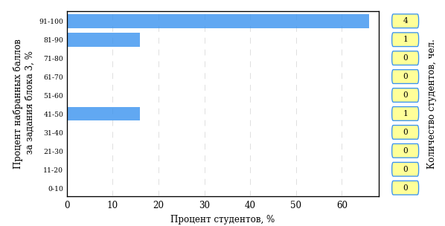  
Рисунок 3.33 – Гистограмма плотности распределения результатов выполнения заданий блока 3 ПИМ по дисциплине «Философия»

На рисунке 3.34 отображены результаты решения заданий блока 3 ПИМ по дисциплине «Философия» выборкой студентов.

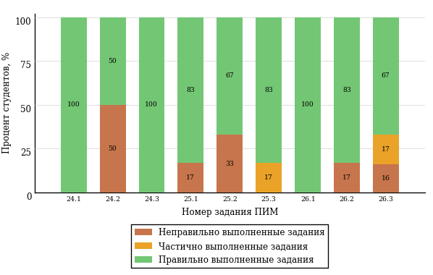  
Рисунок 3.34 – Диаграмма результатов выполнения студентами заданий блока 3  
ПИМ по дисциплине «Философия»

Распределение студентов направления подготовки «Издательское дело» вуза по уровням обученности на основе результатов ФЭПО-26 показано на диаграмме (рисунок 3.35).

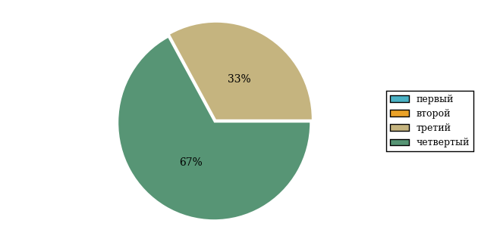  
Рисунок 3.35 – Круговая диаграмма распределения результатов обучения студентов по уровням обученности

В соответствии с моделью оценки результатов обучения процент студентов направления подготовки «Издательское дело» вуза на уровне обученности не ниже второго (по дисциплине «Философия» цикла ГСЭ ФГОС ВО) составляет 100%.

* + 1. Направление подготовки 43.03.02 «Туризм»

Группа: ОАБ-43.03.02-21

В таблице 3.6 представлена структура ПИМ по дисциплине «Философия» для студентов вуза по направлению подготовки «Туризм» (группа ОАБ-43.03.02-21).

Таблица 3.6 – Структура содержания ПИМ

|  |  |
| --- | --- |
| **Содержание ПИМ** | **Номер задания ПИМ** |
| ***Объем трудоемкости:*** 4 кредита | |
| ***Блок 1. Тематическое наполнение ПИМ*** | |
| Предмет философии | 1 |
| Структура философии | 2 |
| Функции философии | 3 |
| Возникновение философии | 4 |
| Философия XVII-XIX веков | 5 |
| Современная философия | 6 |
| Бытие как проблема философии | 7 |
| Проблема развития в философии | 8 |
| Бытие и сознание | 9 |
| Познание как предмет философского анализа | 10 |
| Развитие науки | 11 |
| Структура общества | 12 |
| Общество и история | 13 |
| Глобальные проблемы и будущее человечества | 14 |
| Человек и мир в современной философии | 15 |
| Ценности и смысл человеческой жизни | 16 |
| ***Блок 2. Модульное наполнение ПИМ*** | |
| Философия, ее предмет и место в культуре | 17 |
| Философия, ее предмет и место в культуре | 18 |
| Исторические типы философии. Философские традиции и современные дискуссии | 19 |
| Исторические типы философии. Философские традиции и современные дискуссии | 20 |
| Философская онтология | 21 |
| Философская онтология | 22 |
| Социальная философия и философия истории | 23 |
| Социальная философия и философия истории | 24 |
| ***Блок 3. Кейс-наполнение ПИМ*** | |
| Кейс 1 | |
| Подзадача 1 | 25.1 |
| Подзадача 2 | 25.2 |
| Подзадача 3 | 25.3 |
| Кейс 2 | |
| Подзадача 1 | 26.1 |
| Подзадача 2 | 26.2 |
| Подзадача 3 | 26.3 |
| Кейс 3 | |
| Подзадача 1 | 27.1 |
| Подзадача 2 | 27.2 |
| Подзадача 3 | 27.3 |

Распределение студентов по итогам выполнения заданий блока 1 ПИМ по дисциплине «Философия» представлено на диаграмме (рисунок 3.36).

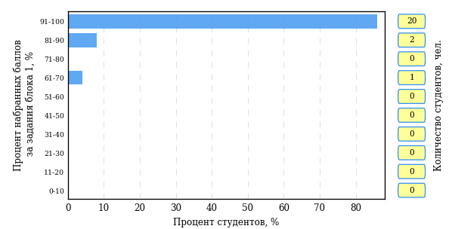  
Рисунок 3.36 – Гистограмма плотности распределения результатов выполнения заданий блока 1 ПИМ по дисциплине «Философия»

На рисунке 3.37 представлена карта коэффициентов решаемости заданий блока 1 ПИМ по дисциплине «Философия».

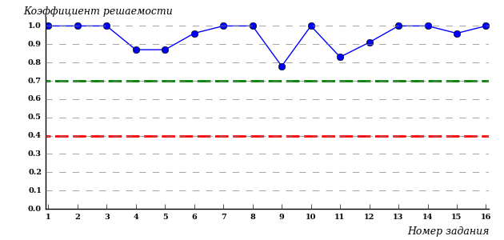  
Рисунок 3.37 – Карта коэффициентов решаемости заданий по темам блока 1  
ПИМ по дисциплине «Философия»

Карта коэффициентов решаемости заданий показывает, что студенты данной выборки

выполнили **на высоком** уровне все задания.

Распределение студентов по результатам выполнения заданий блока 2 ПИМ по дисциплине «Философия» представлено на диаграмме (рисунок 3.38).

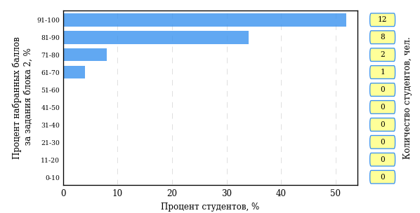  
Рисунок 3.38 – Гистограмма плотности распределения результатов выполнения заданий блока 2 ПИМ по дисциплине «Философия»

На рисунке 3.39 отображены результаты выполнения заданий блока 2 ПИМ по дисциплине «Философия» выборкой студентов.

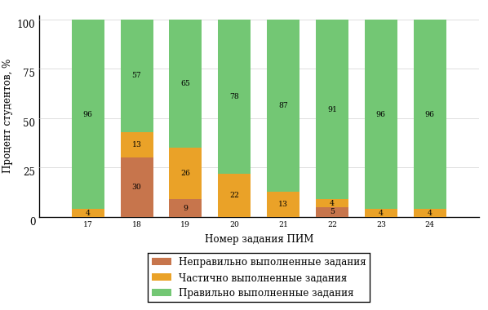  
Рисунок 3.39 – Диаграмма результатов выполнения студентами заданий блока 2  
ПИМ по дисциплине «Философия»

Распределение студентов по результатам выполнения заданий блока 3 ПИМ по дисциплине «Философия» представлено на диаграмме (рисунок 3.40).

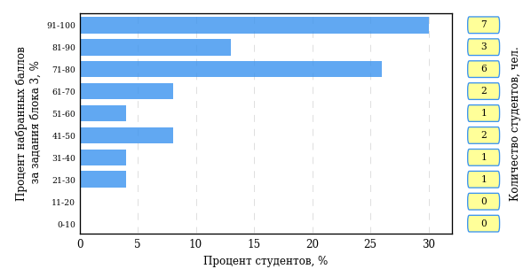  
Рисунок 3.40 – Гистограмма плотности распределения результатов выполнения заданий блока 3 ПИМ по дисциплине «Философия»

На рисунке 3.41 отображены результаты решения заданий блока 3 ПИМ по дисциплине «Философия» выборкой студентов.

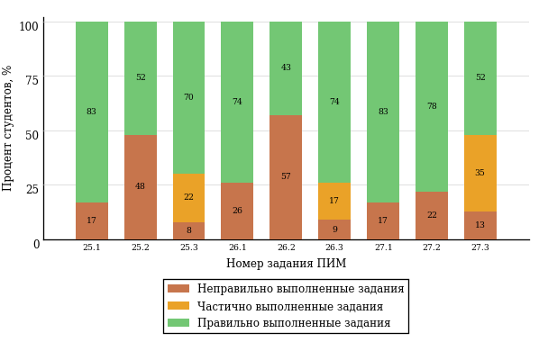  
Рисунок 3.41 – Диаграмма результатов выполнения студентами заданий блока 3  
ПИМ по дисциплине «Философия»

Распределение студентов направления подготовки «Туризм» вуза по уровням обученности на основе результатов ФЭПО-26 показано на диаграмме (рисунок 3.42).

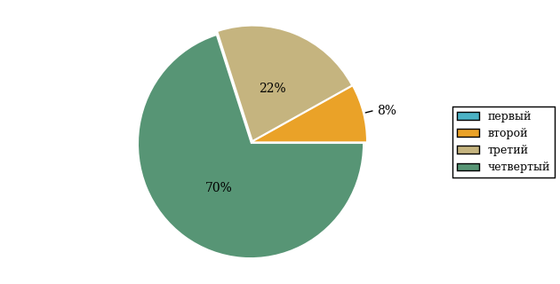  
Рисунок 3.42 – Круговая диаграмма распределения результатов обучения студентов по уровням обученности

В соответствии с моделью оценки результатов обучения процент студентов направления подготовки «Туризм» вуза на уровне обученности не ниже второго (по дисциплине «Философия» цикла ГСЭ ФГОС ВО) составляет 100%.

* + 1. Направление подготовки 43.03.03 «Гостиничное дело»

Группа: ОАБ-43.03.03-21

В таблице 3.7 представлена структура ПИМ по дисциплине «Философия» для студентов вуза по направлению подготовки «Гостиничное дело» (группа ОАБ-43.03.03-21).

Таблица 3.7 – Структура содержания ПИМ

|  |  |
| --- | --- |
| **Содержание ПИМ** | **Номер задания ПИМ** |
| ***Объем трудоемкости:*** 4 кредита | |
| ***Блок 1. Тематическое наполнение ПИМ*** | |
| Предмет философии | 1 |
| Структура философии | 2 |
| Функции философии | 3 |
| Возникновение философии | 4 |
| Философия XVII-XIX веков | 5 |
| Современная философия | 6 |
| Бытие как проблема философии | 7 |
| Проблема развития в философии | 8 |
| Бытие и сознание | 9 |
| Познание как предмет философского анализа | 10 |
| Развитие науки | 11 |
| Структура общества | 12 |
| Общество и история | 13 |
| Глобальные проблемы и будущее человечества | 14 |
| Человек и мир в современной философии | 15 |
| Ценности и смысл человеческой жизни | 16 |
| ***Блок 2. Модульное наполнение ПИМ*** | |
| Философия, ее предмет и место в культуре | 17 |
| Философия, ее предмет и место в культуре | 18 |
| Исторические типы философии. Философские традиции и современные дискуссии | 19 |
| Исторические типы философии. Философские традиции и современные дискуссии | 20 |
| Философская онтология | 21 |
| Философская онтология | 22 |
| Социальная философия и философия истории | 23 |
| Социальная философия и философия истории | 24 |
| ***Блок 3. Кейс-наполнение ПИМ*** | |
| Кейс 1 | |
| Подзадача 1 | 25.1 |
| Подзадача 2 | 25.2 |
| Подзадача 3 | 25.3 |
| Кейс 2 | |
| Подзадача 1 | 26.1 |
| Подзадача 2 | 26.2 |
| Подзадача 3 | 26.3 |
| Кейс 3 | |
| Подзадача 1 | 27.1 |
| Подзадача 2 | 27.2 |
| Подзадача 3 | 27.3 |

Распределение студентов по итогам выполнения заданий блока 1 ПИМ по дисциплине «Философия» представлено на диаграмме (рисунок 3.43).

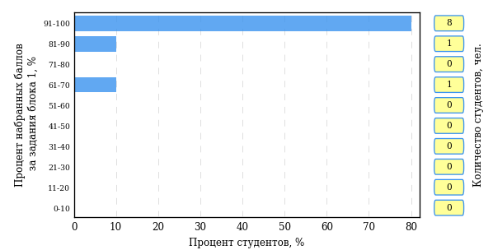  
Рисунок 3.43 – Гистограмма плотности распределения результатов выполнения заданий блока 1 ПИМ по дисциплине «Философия»

На рисунке 3.44 представлена карта коэффициентов решаемости заданий блока 1 ПИМ по дисциплине «Философия».

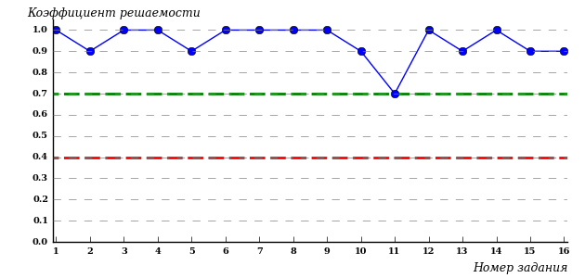  
Рисунок 3.44 – Карта коэффициентов решаемости заданий по темам блока 1  
ПИМ по дисциплине «Философия»

Карта коэффициентов решаемости заданий показывает, что студенты данной выборки

выполнили **на высоком** уровне все задания.

Распределение студентов по результатам выполнения заданий блока 2 ПИМ по дисциплине «Философия» представлено на диаграмме (рисунок 3.45).

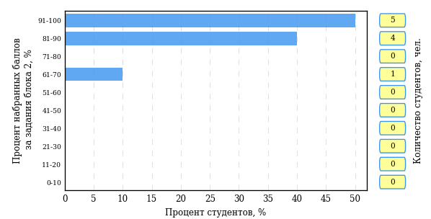  
Рисунок 3.45 – Гистограмма плотности распределения результатов выполнения заданий блока 2 ПИМ по дисциплине «Философия»

На рисунке 3.46 отображены результаты выполнения заданий блока 2 ПИМ по дисциплине «Философия» выборкой студентов.

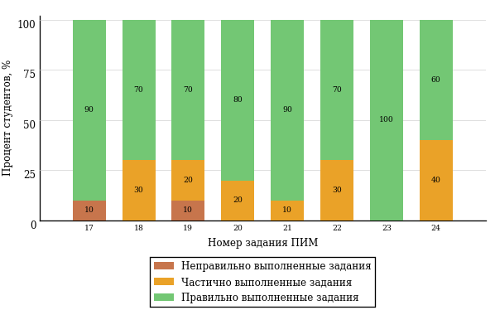  
Рисунок 3.46 – Диаграмма результатов выполнения студентами заданий блока 2  
ПИМ по дисциплине «Философия»

Распределение студентов по результатам выполнения заданий блока 3 ПИМ по дисциплине «Философия» представлено на диаграмме (рисунок 3.47).

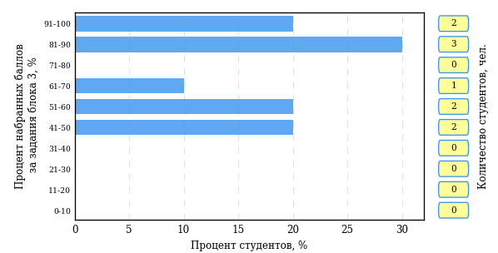  
Рисунок 3.47 – Гистограмма плотности распределения результатов выполнения заданий блока 3 ПИМ по дисциплине «Философия»

На рисунке 3.48 отображены результаты решения заданий блока 3 ПИМ по дисциплине «Философия» выборкой студентов.

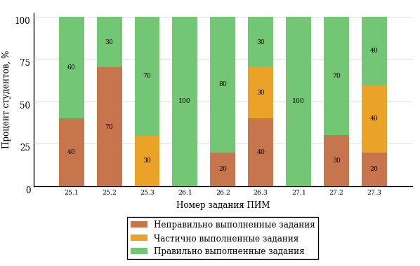  
Рисунок 3.48 – Диаграмма результатов выполнения студентами заданий блока 3  
ПИМ по дисциплине «Философия»

Распределение студентов направления подготовки «Гостиничное дело» вуза по уровням обученности на основе результатов ФЭПО-26 показано на диаграмме (рисунок 3.49).

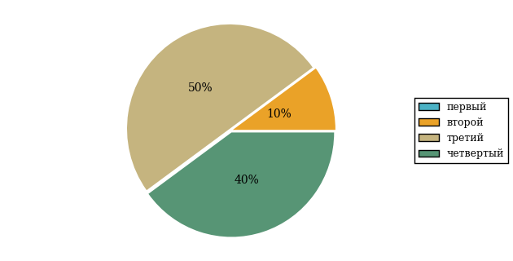  
Рисунок 3.49 – Круговая диаграмма распределения результатов обучения студентов по уровням обученности

В соответствии с моделью оценки результатов обучения процент студентов направления подготовки «Гостиничное дело» вуза на уровне обученности не ниже второго (по дисциплине «Философия» цикла ГСЭ ФГОС ВО) составляет 100%.

* + 1. Направление подготовки 44.03.05 «Педагогическое образование (с двумя профилями подготовки)»

Группа: ОПБ-44.03.05р-33

В таблице 3.8 представлена структура ПИМ по дисциплине «Философия» для студентов вуза по направлению подготовки «Педагогическое образование (с двумя профилями подготовки)» (группа ОПБ-44.03.05р-33).

Таблица 3.8 – Структура содержания ПИМ

|  |  |
| --- | --- |
| **Содержание ПИМ** | **Номер задания ПИМ** |
| ***Объем трудоемкости:*** 4 кредита | |
| ***Блок 1. Тематическое наполнение ПИМ*** | |
| Предмет философии | 1 |
| Структура философии | 2 |
| Функции философии | 3 |
| Возникновение философии | 4 |
| Современная философия | 5 |
| Бытие как проблема философии | 6 |
| Проблема развития в философии | 7 |
| Познание как предмет философского анализа | 8 |
| Проблема истины в философии и науке | 9 |
| Структура научного знания | 10 |
| Структура общества | 11 |
| Общество и история | 12 |
| Глобальные проблемы и будущее человечества | 13 |
| Человек и мир в современной философии | 14 |
| Ценности и смысл человеческой жизни | 15 |
| ***Блок 2. Модульное наполнение ПИМ*** | |
| Философия, ее предмет и место в культуре | 16 |
| Философия, ее предмет и место в культуре | 17 |
| Исторические типы философии. Философские традиции и современные дискуссии | 18 |
| Исторические типы философии. Философские традиции и современные дискуссии | 19 |
| Философская онтология | 20 |
| Философская онтология | 21 |
| Социальная философия и философия истории | 22 |
| Социальная философия и философия истории | 23 |
| ***Блок 3. Кейс-наполнение ПИМ*** | |
| Кейс 1 | |
| Подзадача 1 | 24.1 |
| Подзадача 2 | 24.2 |
| Подзадача 3 | 24.3 |
| Кейс 2 | |
| Подзадача 1 | 25.1 |
| Подзадача 2 | 25.2 |
| Подзадача 3 | 25.3 |
| Кейс 3 | |
| Подзадача 1 | 26.1 |
| Подзадача 2 | 26.2 |
| Подзадача 3 | 26.3 |

Распределение студентов по итогам выполнения заданий блока 1 ПИМ по дисциплине «Философия» представлено на диаграмме (рисунок 3.50).

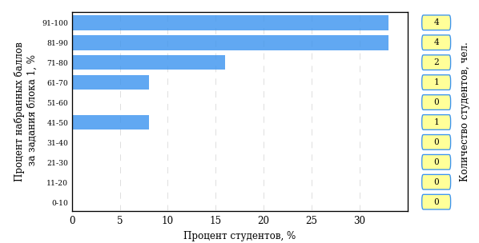  
Рисунок 3.50 – Гистограмма плотности распределения результатов выполнения заданий блока 1 ПИМ по дисциплине «Философия»

На рисунке 3.51 представлена карта коэффициентов решаемости заданий блока 1 ПИМ по дисциплине «Философия».

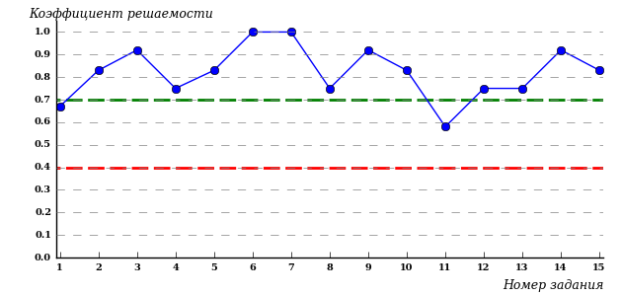  
Рисунок 3.51 – Карта коэффициентов решаемости заданий по темам блока 1  
ПИМ по дисциплине «Философия»

Карта коэффициентов решаемости заданий показывает, что студенты данной выборки

выполнили **на высоком** уровне все задания.

Распределение студентов по результатам выполнения заданий блока 2 ПИМ по дисциплине «Философия» представлено на диаграмме (рисунок 3.52).

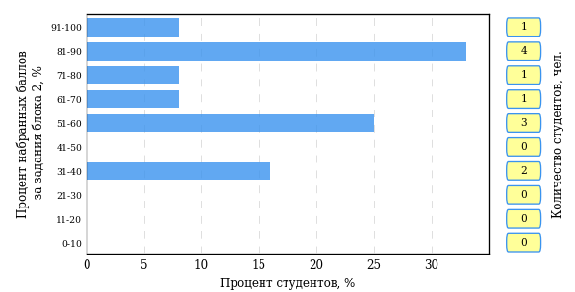  
Рисунок 3.52 – Гистограмма плотности распределения результатов выполнения заданий блока 2 ПИМ по дисциплине «Философия»

На рисунке 3.53 отображены результаты выполнения заданий блока 2 ПИМ по дисциплине «Философия» выборкой студентов.

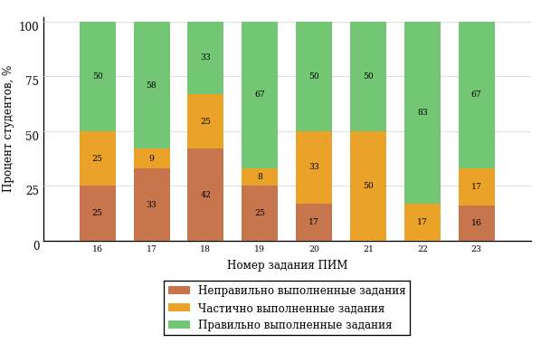  
Рисунок 3.53 – Диаграмма результатов выполнения студентами заданий блока 2  
ПИМ по дисциплине «Философия»

Распределение студентов по результатам выполнения заданий блока 3 ПИМ по дисциплине «Философия» представлено на диаграмме (рисунок 3.54).

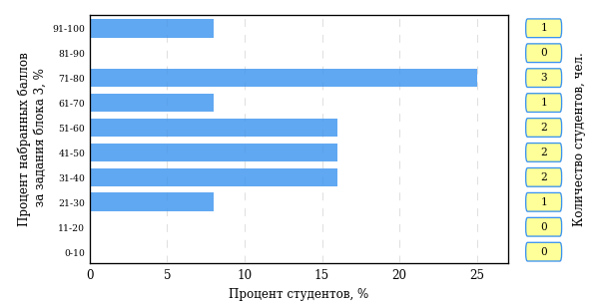  
Рисунок 3.54 – Гистограмма плотности распределения результатов выполнения заданий блока 3 ПИМ по дисциплине «Философия»

На рисунке 3.55 отображены результаты решения заданий блока 3 ПИМ по дисциплине «Философия» выборкой студентов.

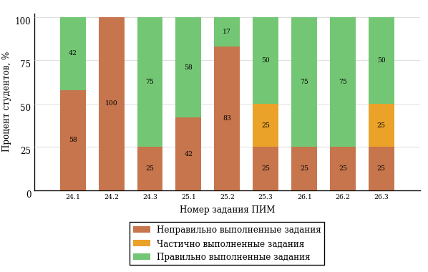  
Рисунок 3.55 – Диаграмма результатов выполнения студентами заданий блока 3  
ПИМ по дисциплине «Философия»

Распределение студентов направления подготовки «Педагогическое образование (с двумя профилями подготовки)» вуза по уровням обученности на основе результатов ФЭПО-26 показано на диаграмме (рисунок 3.56).

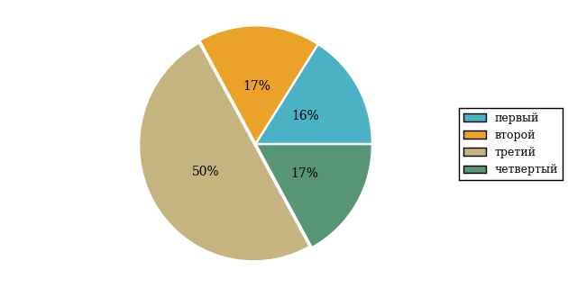  
Рисунок 3.56 – Круговая диаграмма распределения результатов обучения студентов по уровням обученности

В соответствии с моделью оценки результатов обучения процент студентов направления подготовки «Педагогическое образование (с двумя профилями подготовки)» вуза на уровне обученности не ниже второго (по дисциплине «Философия» цикла ГСЭ ФГОС ВО) составляет 84%.

* + 1. Направление подготовки 45.03.01 «Филология»

Группа: ОАБ-45.03.01р-31,32

В таблице 3.9 представлена структура ПИМ по дисциплине «Философия» для студентов вуза по направлению подготовки «Филология» (группа ОАБ-45.03.01р-31,32).

Таблица 3.9 – Структура содержания ПИМ

|  |  |
| --- | --- |
| **Содержание ПИМ** | **Номер задания ПИМ** |
| ***Объем трудоемкости:*** 4 кредита | |
| ***Блок 1. Тематическое наполнение ПИМ*** | |
| Предмет философии | 1 |
| Структура философии | 2 |
| Функции философии | 3 |
| Возникновение философии | 4 |
| Современная философия | 5 |
| Традиции отечественной философии | 6 |
| Бытие как проблема философии | 7 |
| Проблема развития в философии | 8 |
| Познание как предмет философского анализа | 9 |
| Проблема истины в философии и науке | 10 |
| Структура научного знания | 11 |
| Структура общества | 12 |
| Общество и история | 13 |
| Глобальные проблемы и будущее человечества | 14 |
| Человек и мир в современной философии | 15 |
| Ценности и смысл человеческой жизни | 16 |
| ***Блок 2. Модульное наполнение ПИМ*** | |
| Философия, ее предмет и место в культуре | 17 |
| Философия, ее предмет и место в культуре | 18 |
| Исторические типы философии. Философские традиции и современные дискуссии | 19 |
| Исторические типы философии. Философские традиции и современные дискуссии | 20 |
| Философская онтология | 21 |
| Философская онтология | 22 |
| Социальная философия и философия истории | 23 |
| Социальная философия и философия истории | 24 |
| ***Блок 3. Кейс-наполнение ПИМ*** | |
| Кейс 1 | |
| Подзадача 1 | 25.1 |
| Подзадача 2 | 25.2 |
| Подзадача 3 | 25.3 |
| Кейс 2 | |
| Подзадача 1 | 26.1 |
| Подзадача 2 | 26.2 |
| Подзадача 3 | 26.3 |
| Кейс 3 | |
| Подзадача 1 | 27.1 |
| Подзадача 2 | 27.2 |
| Подзадача 3 | 27.3 |

Распределение студентов по итогам выполнения заданий блока 1 ПИМ по дисциплине «Философия» представлено на диаграмме (рисунок 3.57).

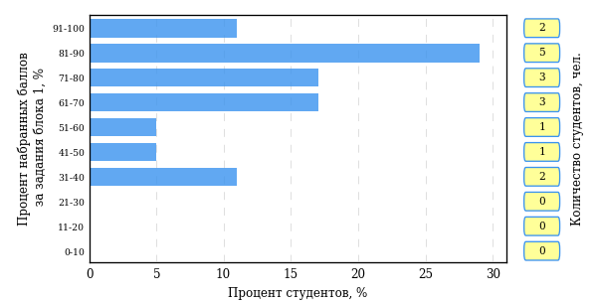  
Рисунок 3.57 – Гистограмма плотности распределения результатов выполнения заданий блока 1 ПИМ по дисциплине «Философия»

На рисунке 3.58 представлена карта коэффициентов решаемости заданий блока 1 ПИМ по дисциплине «Философия».

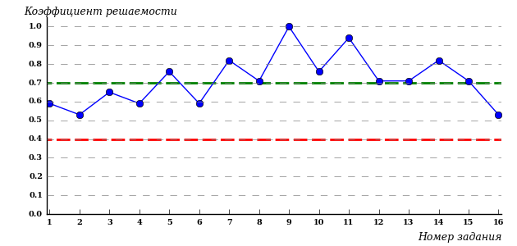  
Рисунок 3.58 – Карта коэффициентов решаемости заданий по темам блока 1  
ПИМ по дисциплине «Философия»

Карта коэффициентов решаемости заданий показывает, что студенты данной выборки

выполнили **на высоком** уровне все задания.

Распределение студентов по результатам выполнения заданий блока 2 ПИМ по дисциплине «Философия» представлено на диаграмме (рисунок 3.59).

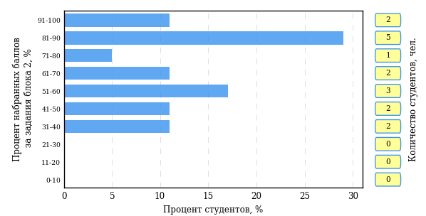  
Рисунок 3.59 – Гистограмма плотности распределения результатов выполнения заданий блока 2 ПИМ по дисциплине «Философия»

На рисунке 3.60 отображены результаты выполнения заданий блока 2 ПИМ по дисциплине «Философия» выборкой студентов.

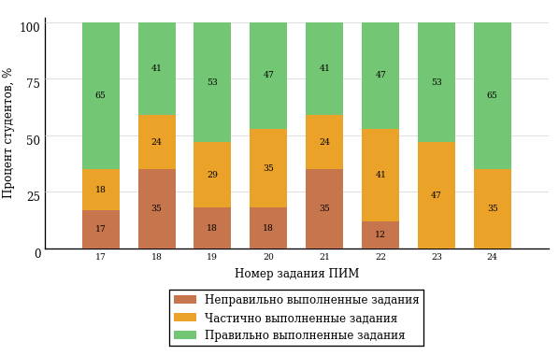  
Рисунок 3.60 – Диаграмма результатов выполнения студентами заданий блока 2  
ПИМ по дисциплине «Философия»

Распределение студентов по результатам выполнения заданий блока 3 ПИМ по дисциплине «Философия» представлено на диаграмме (рисунок 3.61).

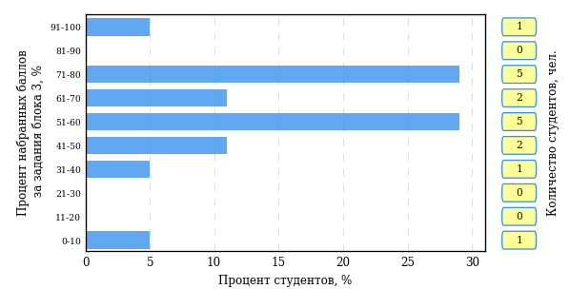  
Рисунок 3.61 – Гистограмма плотности распределения результатов выполнения заданий блока 3 ПИМ по дисциплине «Философия»

На рисунке 3.62 отображены результаты решения заданий блока 3 ПИМ по дисциплине «Философия» выборкой студентов.

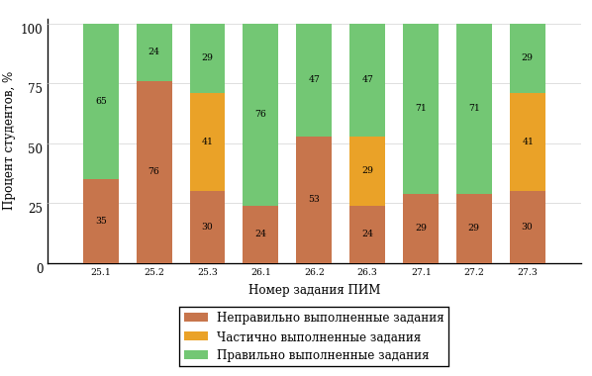  
Рисунок 3.62 – Диаграмма результатов выполнения студентами заданий блока 3  
ПИМ по дисциплине «Философия»

Распределение студентов направления подготовки «Филология» вуза по уровням обученности на основе результатов ФЭПО-26 показано на диаграмме (рисунок 3.63).

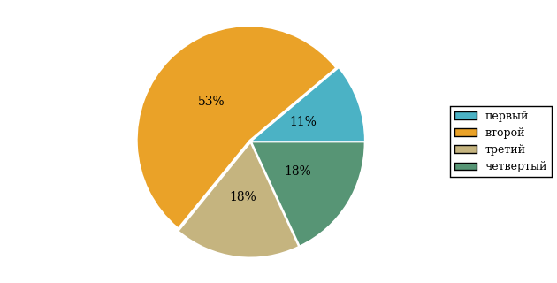  
Рисунок 3.63 – Круговая диаграмма распределения результатов обучения студентов по уровням обученности

В соответствии с моделью оценки результатов обучения процент студентов направления подготовки «Филология» вуза на уровне обученности не ниже второго (по дисциплине «Философия» цикла ГСЭ ФГОС ВО) составляет 89%.

Группа: ОАБ-45.03.01р-31

В таблице 3.10 представлена структура ПИМ по дисциплине «Философия» для студентов вуза по направлению подготовки «Филология» (группа ОАБ-45.03.01р-31).

Таблица 3.10 – Структура содержания ПИМ

|  |  |
| --- | --- |
| **Содержание ПИМ** | **Номер задания ПИМ** |
| ***Объем трудоемкости:*** 4 кредита | |
| ***Блок 1. Тематическое наполнение ПИМ*** | |
| Предмет философии | 1 |
| Структура философии | 2 |
| Функции философии | 3 |
| Возникновение философии | 4 |
| Современная философия | 5 |
| Бытие как проблема философии | 6 |
| Проблема развития в философии | 7 |
| Познание как предмет философского анализа | 8 |
| Проблема истины в философии и науке | 9 |
| Структура научного знания | 10 |
| Структура общества | 11 |
| Общество и история | 12 |
| Глобальные проблемы и будущее человечества | 13 |
| Человек и мир в современной философии | 14 |
| Ценности и смысл человеческой жизни | 15 |
| ***Блок 2. Модульное наполнение ПИМ*** | |
| Философия, ее предмет и место в культуре | 16 |
| Философия, ее предмет и место в культуре | 17 |
| Исторические типы философии. Философские традиции и современные дискуссии | 18 |
| Исторические типы философии. Философские традиции и современные дискуссии | 19 |
| Философская онтология | 20 |
| Философская онтология | 21 |
| Социальная философия и философия истории | 22 |
| Социальная философия и философия истории | 23 |
| ***Блок 3. Кейс-наполнение ПИМ*** | |
| Кейс 1 | |
| Подзадача 1 | 24.1 |
| Подзадача 2 | 24.2 |
| Подзадача 3 | 24.3 |
| Кейс 2 | |
| Подзадача 1 | 25.1 |
| Подзадача 2 | 25.2 |
| Подзадача 3 | 25.3 |
| Кейс 3 | |
| Подзадача 1 | 26.1 |
| Подзадача 2 | 26.2 |
| Подзадача 3 | 26.3 |

Распределение студентов по итогам выполнения заданий блока 1 ПИМ по дисциплине «Философия» представлено на диаграмме (рисунок 3.64).

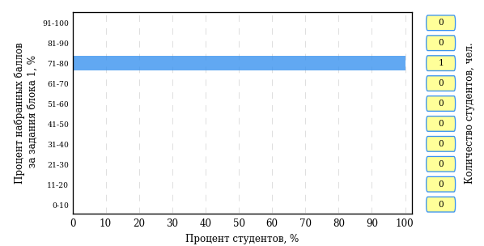  
Рисунок 3.64 – Гистограмма плотности распределения результатов выполнения заданий блока 1 ПИМ по дисциплине «Философия»

На рисунке 3.65 представлена карта коэффициентов решаемости заданий блока 1 ПИМ по дисциплине «Философия».

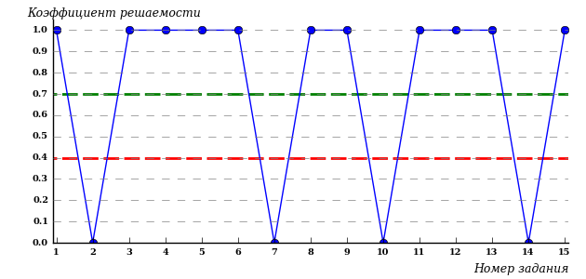  
Рисунок 3.65 – Карта коэффициентов решаемости заданий по темам блока 1  
ПИМ по дисциплине «Философия»

Карта коэффициентов решаемости заданий показывает, что студенты данной выборки

**на низком** уровне выполнили задания по следующим темам:

*№2 «*Структура философии»

*№7 «*Проблема развития в философии»

*№10 «*Структура научного знания»

*№14 «*Человек и мир в современной философии»

Распределение студентов по результатам выполнения заданий блока 2 ПИМ по дисциплине «Философия» представлено на диаграмме (рисунок 3.66).

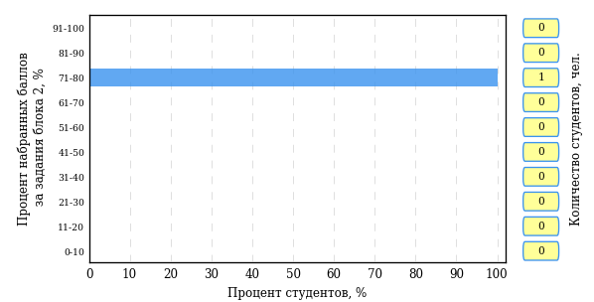  
Рисунок 3.66 – Гистограмма плотности распределения результатов выполнения заданий блока 2 ПИМ по дисциплине «Философия»

На рисунке 3.67 отображены результаты выполнения заданий блока 2 ПИМ по дисциплине «Философия» выборкой студентов.

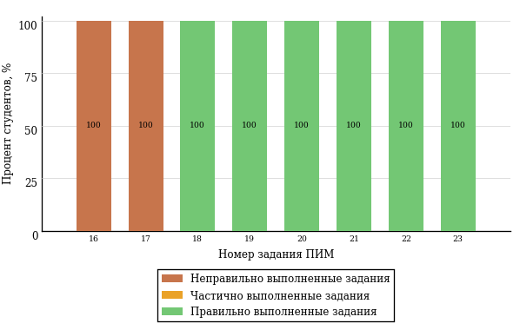  
Рисунок 3.67 – Диаграмма результатов выполнения студентами заданий блока 2  
ПИМ по дисциплине «Философия»

Распределение студентов по результатам выполнения заданий блока 3 ПИМ по дисциплине «Философия» представлено на диаграмме (рисунок 3.68).

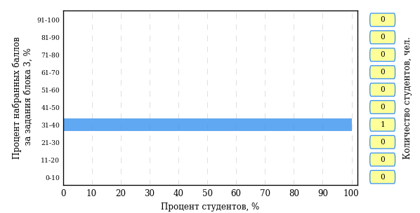  
Рисунок 3.68 – Гистограмма плотности распределения результатов выполнения заданий блока 3 ПИМ по дисциплине «Философия»

На рисунке 3.69 отображены результаты решения заданий блока 3 ПИМ по дисциплине «Философия» выборкой студентов.

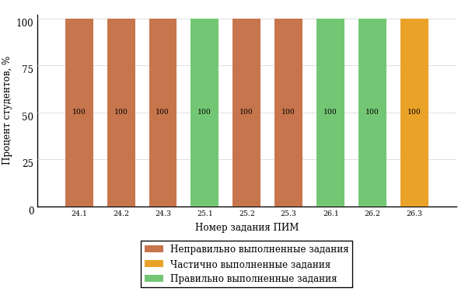  
Рисунок 3.69 – Диаграмма результатов выполнения студентами заданий блока 3  
ПИМ по дисциплине «Философия»

Распределение студентов направления подготовки «Филология» вуза по уровням обученности на основе результатов ФЭПО-26 показано на диаграмме (рисунок 3.70).

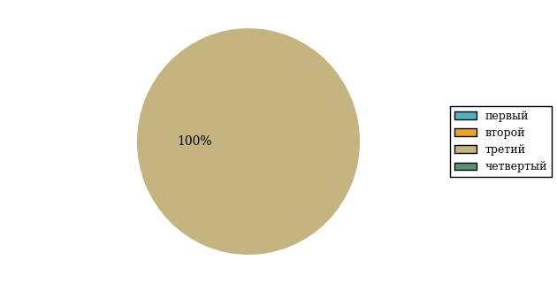  
Рисунок 3.70 – Круговая диаграмма распределения результатов обучения студентов по уровням обученности

В соответствии с моделью оценки результатов обучения процент студентов направления подготовки «Филология» вуза на уровне обученности не ниже второго (по дисциплине «Философия» цикла ГСЭ ФГОС ВО) составляет 100%.

* + 1. Направление подготовки 51.03.01 «Культурология»

Группа: ОАБ-51.03.01-21

В таблице 3.11 представлена структура ПИМ по дисциплине «Философия» для студентов вуза по направлению подготовки «Культурология» (группа ОАБ-51.03.01-21).

Таблица 3.11 – Структура содержания ПИМ

|  |  |
| --- | --- |
| **Содержание ПИМ** | **Номер задания ПИМ** |
| ***Объем трудоемкости:*** 4 кредита | |
| ***Блок 1. Тематическое наполнение ПИМ*** | |
| Предмет философии | 1 |
| Структура философии | 2 |
| Функции философии | 3 |
| Возникновение философии | 4 |
| Философия XVII-XIX веков | 5 |
| Современная философия | 6 |
| Бытие как проблема философии | 7 |
| Проблема развития в философии | 8 |
| Бытие и сознание | 9 |
| Познание как предмет философского анализа | 10 |
| Структура общества | 11 |
| Общество и история | 12 |
| Глобальные проблемы и будущее человечества | 13 |
| Человек и мир в современной философии | 14 |
| Ценности и смысл человеческой жизни | 15 |
| ***Блок 2. Модульное наполнение ПИМ*** | |
| Философия, ее предмет и место в культуре | 16 |
| Философия, ее предмет и место в культуре | 17 |
| Исторические типы философии. Философские традиции и современные дискуссии | 18 |
| Исторические типы философии. Философские традиции и современные дискуссии | 19 |
| Философская онтология | 20 |
| Философская онтология | 21 |
| Социальная философия и философия истории | 22 |
| Социальная философия и философия истории | 23 |
| ***Блок 3. Кейс-наполнение ПИМ*** | |
| Кейс 1 | |
| Подзадача 1 | 24.1 |
| Подзадача 2 | 24.2 |
| Подзадача 3 | 24.3 |
| Кейс 2 | |
| Подзадача 1 | 25.1 |
| Подзадача 2 | 25.2 |
| Подзадача 3 | 25.3 |
| Кейс 3 | |
| Подзадача 1 | 26.1 |
| Подзадача 2 | 26.2 |
| Подзадача 3 | 26.3 |

Распределение студентов по итогам выполнения заданий блока 1 ПИМ по дисциплине «Философия» представлено на диаграмме (рисунок 3.71).

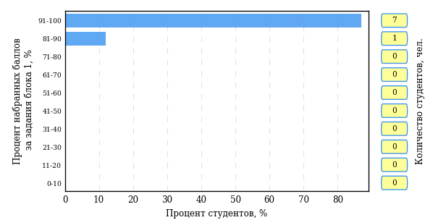  
Рисунок 3.71 – Гистограмма плотности распределения результатов выполнения заданий блока 1 ПИМ по дисциплине «Философия»

На рисунке 3.72 представлена карта коэффициентов решаемости заданий блока 1 ПИМ по дисциплине «Философия».

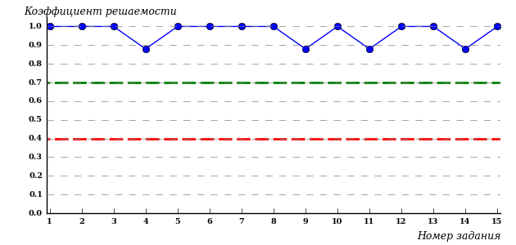  
Рисунок 3.72 – Карта коэффициентов решаемости заданий по темам блока 1  
ПИМ по дисциплине «Философия»

Карта коэффициентов решаемости заданий показывает, что студенты данной выборки

выполнили **на высоком** уровне все задания.

Распределение студентов по результатам выполнения заданий блока 2 ПИМ по дисциплине «Философия» представлено на диаграмме (рисунок 3.73).

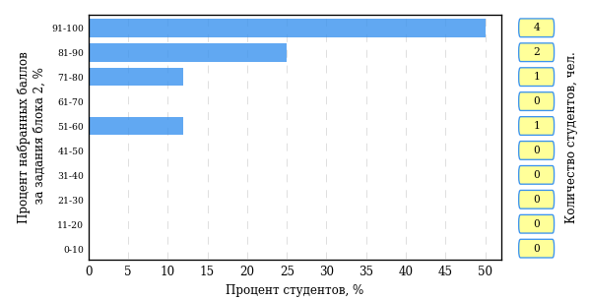  
Рисунок 3.73 – Гистограмма плотности распределения результатов выполнения заданий блока 2 ПИМ по дисциплине «Философия»

На рисунке 3.74 отображены результаты выполнения заданий блока 2 ПИМ по дисциплине «Философия» выборкой студентов.

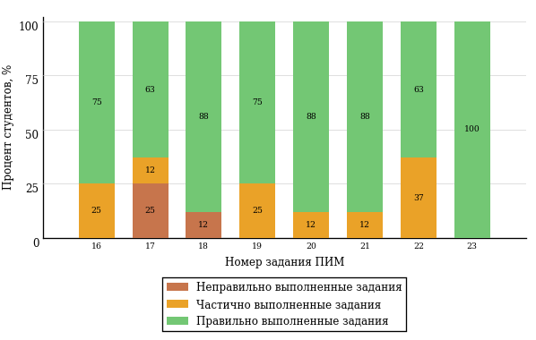  
Рисунок 3.74 – Диаграмма результатов выполнения студентами заданий блока 2  
ПИМ по дисциплине «Философия»

Распределение студентов по результатам выполнения заданий блока 3 ПИМ по дисциплине «Философия» представлено на диаграмме (рисунок 3.75).

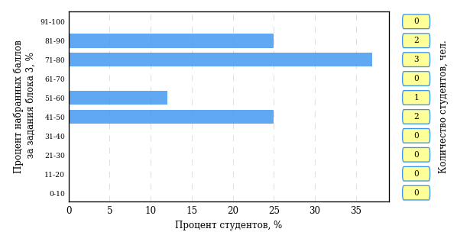  
Рисунок 3.75 – Гистограмма плотности распределения результатов выполнения заданий блока 3 ПИМ по дисциплине «Философия»

На рисунке 3.76 отображены результаты решения заданий блока 3 ПИМ по дисциплине «Философия» выборкой студентов.

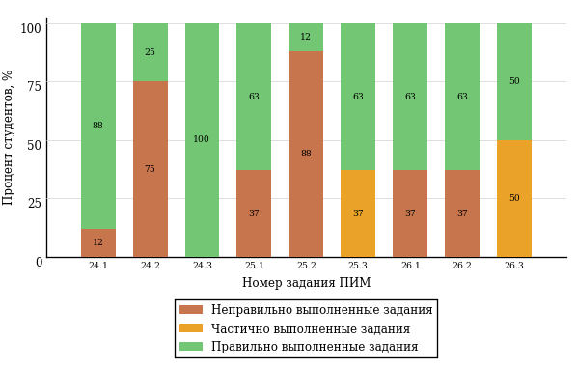  
Рисунок 3.76 – Диаграмма результатов выполнения студентами заданий блока 3  
ПИМ по дисциплине «Философия»

Распределение студентов направления подготовки «Культурология» вуза по уровням обученности на основе результатов ФЭПО-26 показано на диаграмме (рисунок 3.77).

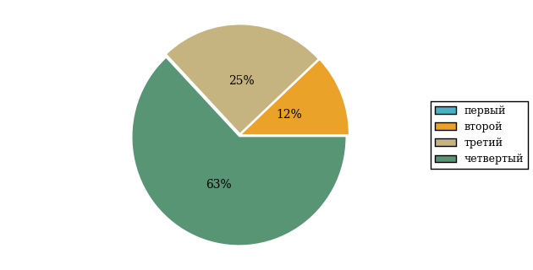  
Рисунок 3.77 – Круговая диаграмма распределения результатов обучения студентов по уровням обученности

В соответствии с моделью оценки результатов обучения процент студентов направления подготовки «Культурология» вуза на уровне обученности не ниже второго (по дисциплине «Философия» цикла ГСЭ ФГОС ВО) составляет 100%.



# Проекты НИИ мониторинга качества образования

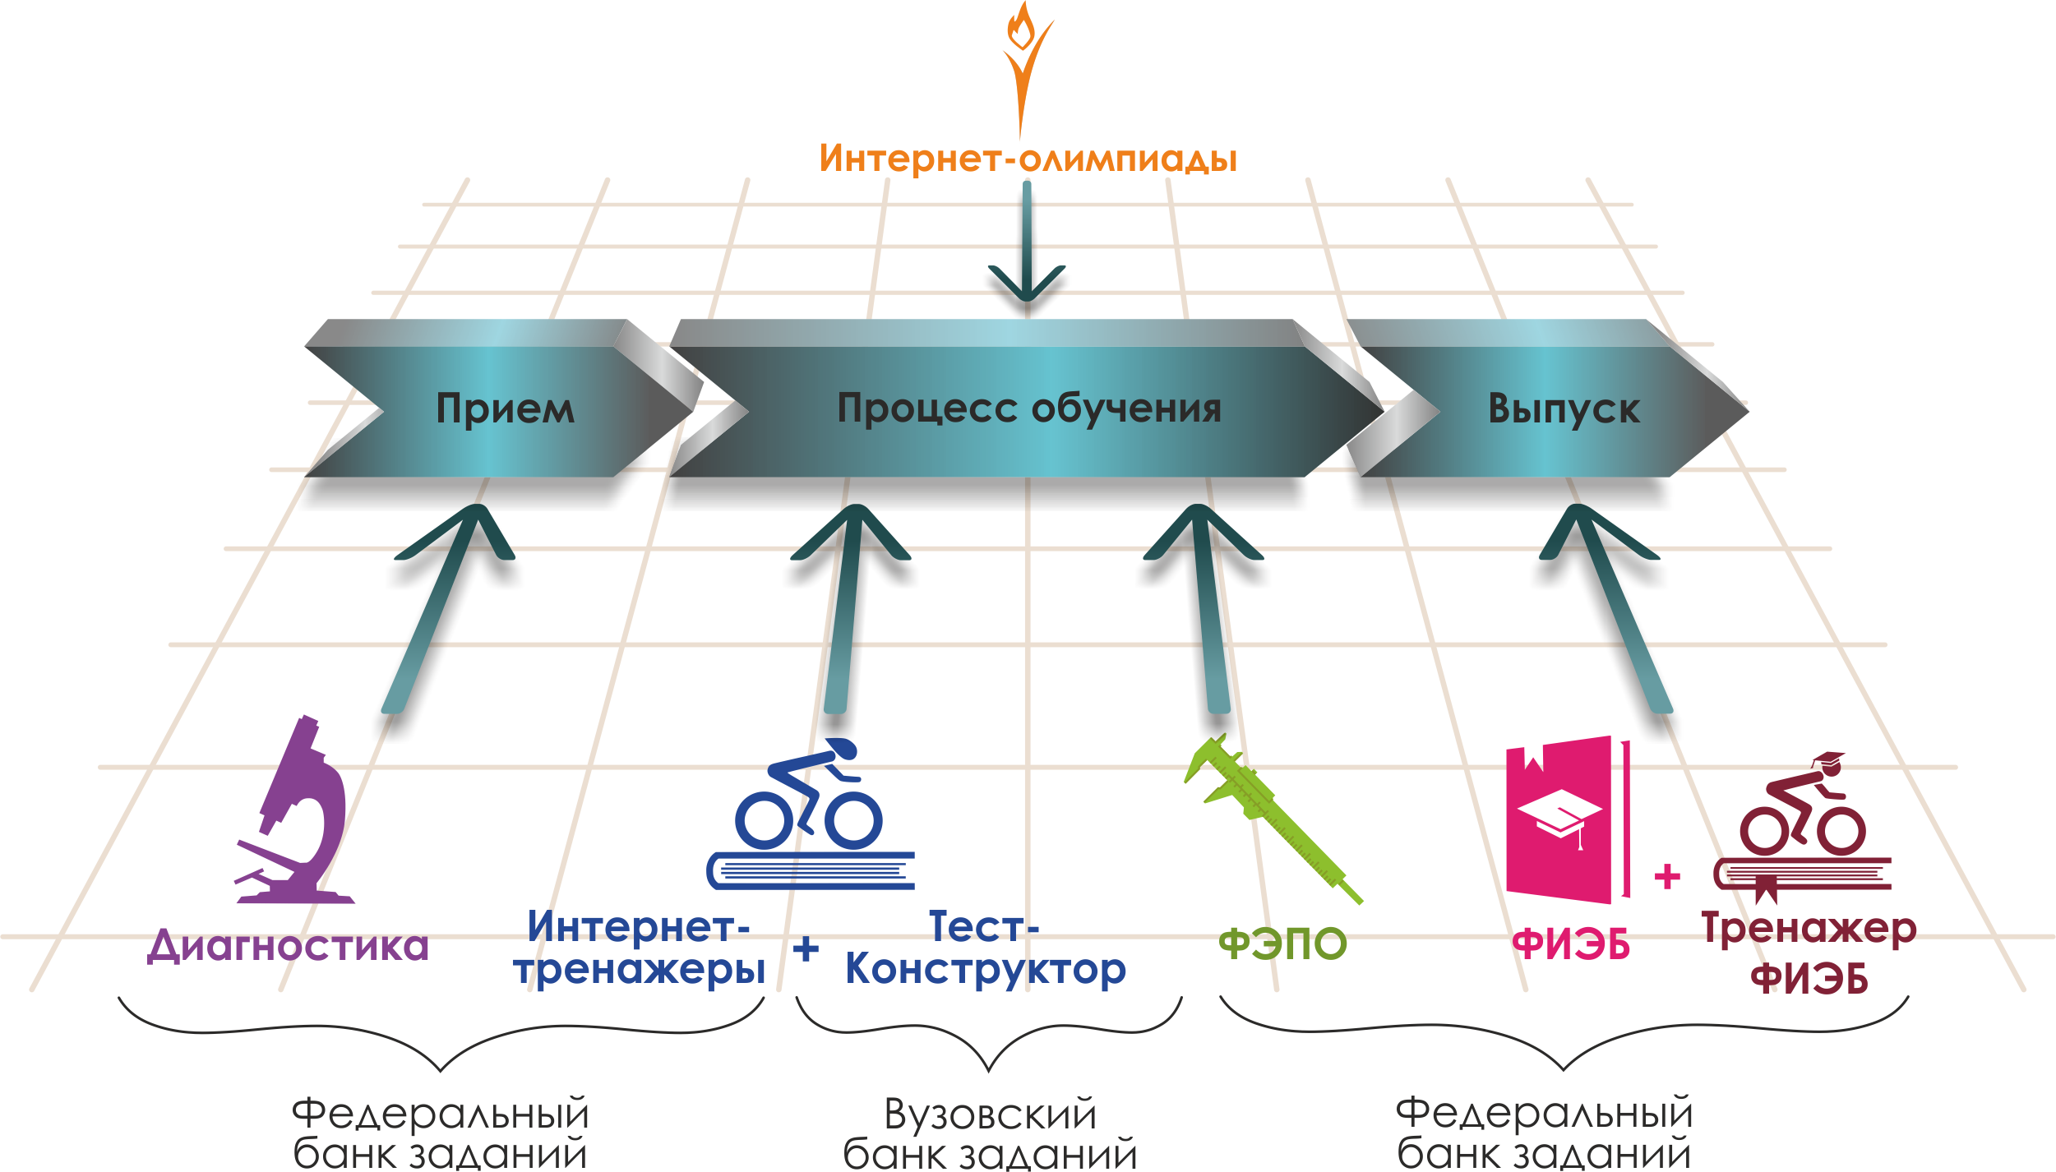

Для повышения эффективности работы образовательных организаций   
в области оценки и мониторинга качества образования создан единый портал интернет-тестирования в сфере образования [**www.i-exam.ru**](http://www.i-exam.ru.)**,** который объединяет известные федеральные проекты.

|  |  |
| --- | --- |
|  | **«Диагностическое интернет-тестирование студентов первого курса»** позволяет оценить уровень подготовки первокурсников, прогнозировать успешность учебной деятельности студентов. |
|  | **«Интернет-тренажеры в сфере образования»** предоставляют студентам возможность самостоятельной подготовки к процедурам оценки уровня обученности, а преподавателям – возможность оценить целостность и прочность усвоения студентами учебного материала. |
|  | **«Федеральный интернет-экзамен в сфере профессионального образования (ФЭПО)»** обеспечивает возможность прохождения внешней независимой оценки результатов обучения в период промежуточной аттестации студентов  на соответствие требованиям ФГОС.  *Результаты независимой оценки качества подготовки обучающихся могут быть учтены при проведении государственной аккредитационной экспертизы,  профессионально-общественной аккредитации и в проекте «Лучшие образовательные программы инновационной России».* |
|  | **«Открытые международные студенческие интернет-олимпиады»** способствуют выявлению и поддержке талантливой молодежи, предоставляют студентам широкие возможности попробовать свои силы в дисциплинарных  и междисциплинарных состязаниях. |
|  | **«Федеральный интернет-экзамен для выпускников бакалавриата (ФИЭБ)» –**добровольная сертификация выпускников бакалавриата на соответствие требованиям ФГОС. *С целью успешной подготовки студентов к ФИЭБ вузам предоставляется доступ к системе* ***«Тренажер ФИЭБ».*** |
|  | **Мастер ФОС –** новый сервис, при помощи которого вузы имеют возможность создавать и конструировать собственные фонды оценочных средств. |

**ДИАГНОСТИЧЕСКОЕ ИНТЕРНЕТ-ТЕСТИРОВАНИЕ   
СТУДЕНТОВ ПЕРВОГО КУРСА**

|  |  |
| --- | --- |
| **Цель проекта –** оценка уровня общеобразовательной подготовки первокурсников **на базе 9 и 11 классов,**  а также диагностика психологической готовности  к обучению в вузе/ссузе.  **Возможности диагностики знаний:**   * выявление «проблемных» разделов учебной программы в начале обучения; * формирование информационно-аналитического отчета по каждой из дисциплин; * проведение мониторинговых исследований  (для вузов/ссузов, неоднократно участвовавших в диагностическом тестировании).   **Возможности диагностики готовности:**   * изучение психологических особенностей студента  как субъекта учебно-профессиональной деятельности; * самостоятельный выбор методик диагностики определенных компонентов готовности с помощью конструктора; * предоставление образовательным организациям (ОО) интегрального отчета, отражающего сведения  о диагностике групп студентов по факультетам; * использование результатов для адаптации первокурсников к условиям обучения в вузе/ссузе, успешного развития, осуществления психолого-педагогического воздействия.   *С 1 сентября 2017 года для образовательных организаций доступно тестирование студентов, проходящих обучение по профессиям среднего профессионального образования из перечня, утвержденного Приказом Минобрнауки России от 29.10.2013 № 1199.* | **Диагностика уровня знаний**  **10 дисциплин на базе 11 классов:**   * Английский язык * Биология * География * Информатика * История * Математика * Обществознание * Русский язык * Физика * Химия   **2 дисциплины на базе 9 классов:**   * Математика * Русский язык   **Диагностика готовности**   * диагностика мотивации учения * диагностика умственных способностей * диагностика личностных особенностей   *В проекте участву****ют***  ***133****образовательные организации высшего и****102****среднего профессионального образования из 6****7****регионов РФ.* |

**ИНТЕРНЕТ-ТРЕНАЖЕРЫ В СФЕРЕ ОБРАЗОВАНИЯ**

|  |  |
| --- | --- |
| **Цель проекта** **–** целенаправленная тренировка студентов в процессе многократного решения тестовых заданий и оценка уровня обученности в рамках образовательного процесса в вузе/ссузе.  **Возможности Интернет-тренажеров:**   * выбор любого количества услуг из трех предлагаемых: * тестирование в студенческих режимах «Обучение»  и «Самоконтроль»; * тестирование студентов в преподавательском режиме «Текущий контроль» по федеральному банку заданий; * предоставление доступа к модулю «Тест-Конструктор»; * конструирование структуры ПИМ; * использование справочных материалов, медиалекций; * тестирование через систему Moodle.   **МОДУЛЬ «ТЕСТ-КОНСТРУКТОР»**  **Цель Тест-Конструктора –** помощь образовательным организациям в разработке ПИМ, в том числе и по дисциплинам вариативной части ФГОС.  **Возможности Тест**-**Конструктора:**   * разработка тестовых заданий для конкретного направления подготовки / специальности, в том числе по дисциплинам вариативной части ФГОС; * тестирование студентов в преподавательском режиме «Текущий контроль» по ПИМ, разработанным ОО; * получение статистики по тестированию как отдельного студента, так и группы в целом; * хранение результатов тестирования студентов в личных кабинетах преподавателей и организаторов тестирования; * выгрузка разработанного банка заданий и полученных результатов для печати. | **Режимы Интернет-тренажеров**   * **«Обучение» –** осмысление, закрепление пройденного материала по дисциплине  и совершенствование умений и навыков * **«Самоконтроль» –** самостоятельная оценка студентом уровня освоения дисциплины  и максимальное приближение к реальному контрольному тестированию * **«Текущий контроль» –** диагностика знаний студентов не только  по отдельным разделам или темам, но и по всему курсу дисциплины, позволяющая оценить целостность и прочность усвоения учебного материала   ***В проекте участвуют***  ***319****образовательных организаций высшего и****206****среднего профессионального образования из****81****региона РФ.*  **Модуль  «Тест-Конструктор»**  *В настоящее время создано* ***6 072*** *банка тестовых заданий.  Программным модулем воспользовались* ***2 949*** *преподавателей  из* ***429*** *образовательных организаций.* |

**ОТКРЫТЫЕ МЕЖДУНАРОДНЫЕ  
СТУДЕНЧЕСКИЕ ИНТЕРНЕТ-ОЛИМПИАДЫ**

|  |  |
| --- | --- |
| **Цель Открытых международных студенческих интернет-олимпиад** (Open International Internet-Olympiad for students) – выявление и поддержка одаренной молодежи, формирование потребности заниматься исследовательской деятельностью.  **Открытые международные интернет-олимпиады** проводятся по **15 дисциплинам ВО** («Информатика», «История России», «Культурология», «Математика», «Правоведение», «Русский язык», «Сопротивление материалов», «Социология», «Статистика», «Теоретическая механика», «Физика», «Философия», «Химия», «Экология», «Экономика»).  **Открытые международные интернет-олимпиады для студентов образовательных организаций СПО** пройдут по **3 дисциплинам:** «Математика», «Информатика»,  «Русский язык».  **Междисциплинарная олимпиада «Информационные технологии  в сложных системах»** проводится в два тура: отборочный (региональный) и финальный (всероссийский). | **Операторами проведения Интернет-олимпиад** являются Национальный фонд поддержки инноваций в сфере образования и НИИ мониторинга качества образования.    *С 2008 года в Интернет-олимпиадах приняли участие* ***289 883*** *студента ВО  и* ***18 771*** *студент СПО из* ***1 045*** *вузов  и* ***195*** *ссузов* ***20*** *стран:*  *России, Азербайджана, Армении, Беларуси, Бельгии, Болгарии, Венгрии, Грузии, Израиля, Казахстана, Китая, Кыргызстана, Польши, Румынии, Словении, Таджикистана, Туркменистана, Украины, Узбекистана, Эстонии.* |

**ФЕДЕРАЛЬНЫЙ ИНТЕРНЕТ-ЭКЗАМЕН**

**ДЛЯ ВЫПУСКНИКОВ БАКАЛАВРИАТА (ФИЭБ)**

|  |  |
| --- | --- |
| **Цель ФИЭБ** **–** внешняя независимая оценка качества подготовки выпускников бакалавриата.  **ФИЭБ реализуется** как **добровольная сертификация выпускников бакалавриата** на соответствие требованиям ФГОС.  **Вузы получают:**   * педагогический анализ результатов ФИЭБ, содержащий выводы об уровне сформированности профессиональных компетенций и готовности студентов к решению профессиональных задач; * **сертификат качества,** подтверждающий достойный уровень подготовки выпускников бакалавриата по реализуемым вузом направлениям подготовки. *Сертификат качества может быть учтен в ходе процедуры государственной аккредитационной экспертизы (приказ Министерства образования и науки РФ № 1385 от 9.11.2016), а также рассматривается при проведении профессионально-общественной аккредитации и участии в проекте «Лучшие образовательные программы инновационной России».*   **Студенты получают:**   * именной сертификат, который дает преимущество: * при государственной итоговой аттестации выпускников; * при поступлении в магистратуру;  * при трудоустройстве  как подтверждение  качества подготовки  выпускника; * электронный справочник  программ магистратуры  ведущих вузов России. | **Реализация ФИЭБ** осуществляется при поддержке Ассоциаций ведущих вузов РФ, Национального аккредитационного совета, объединений работодателей.  Оператор ФИЭБ –  НИИ мониторинга качества образования.  **Разработка ПИМ** ведется при поддержке Федеральных учебно-методических советов высшей школы и выпускающих кафедр ведущих вузов РФ. Материалы ФИЭБ проходят обязательную процедуру экспертизы  и сертификации.  Экзамен проводится в одно и то же время  во всех **вузах – базовых площадках** (с учетом часовых поясов).  ***ФИЭБ-2018*** *будет проводиться* ***с 10 по 26 апреля 2018 г.****по* ***20*** *направлениям подготовки.*  *К перечню направлений подготовки, по которым проводились предыдущие этапы ФИЭБ, добавлены:*  *21.03.01 Нефтегазовое дело,*  *42.03.01 Реклама и связи с общественностью.* |

**ТРЕНАЖЕР ФИЭБ**

|  |  |
| --- | --- |
| **Цель проекта –** подготовка студентов к Федеральному интернет-экзамену для выпускников бакалавриата.  **Тренажер ФИЭБ –** система целенаправленной тренировки студентов при многократном выполнении как дисциплинарных заданий, так и междисциплинарных кейсов, разработанных в соответствии с [моделью ПИМ](http://bakalavr.i-exam.ru/node/344) ФИЭБ.    **Возможности для вуза:**   * выбор дисциплин и видов профессиональной деятельности ФГОС; * проверка готовности студентов к ФИЭБ в форме пробного экзамена; * предоставление протоколов ответов студентов  с указанием правильных/неправильных ответов; * получение рейтинг-листов по результатам тестирования.   **Возможности для студента:**   * выбор дисциплин и видов профессиональной деятельности ФГОС для самостоятельного формирования структуры ПИМ; * многократное выполнение заданий, подобных предлагаемым на экзамене; * ознакомление с текстом решения заданий; * предоставление протоколов ответов с указанием правильных/неправильных ответов. | **Режимы  Тренажера ФИЭБ:**   * **«Подготовка» –**возможность для студента ознакомиться  с правильным решением заданий * **«Самоконтроль» –**возможность  для студента самостоятельно пройти тестирование, приближенное к реальному экзамену * **«Внутренний контроль» –**возможность для вуза провести контрольное тестирование студентов, позволяющее оценить степень готовности к ФИЭБ   Тренажер ФИЭБ дополнен **междисциплинарными кейс-заданиями в интерактивной форме.**  ***В 2017 году системой «Тренажер ФИЭБ» воспользовались*** *более* ***300*** *групп студентов из* ***37*** *вузов.* |

**МАСТЕР ФОС**

|  |  |
| --- | --- |
| **Цель нового сервиса «Мастер ФОС» –** помощь вузам  в конструировании собственных фондов оценочных средств.  **«Мастер ФОС»** является рабочим инструментом создания фондов оценочных средств, разрабатываемых  и утверждаемых вузом, и позволяет решать проблемные вопросы, связанные с функционированием внутренней системы оценки качества образования.  **Фонды оценочных средств (ФОС)** создаются образовательными организациями (ОО) для процедур текущего контроля, промежуточной и итоговой аттестации  с целью оценить достижение запланированных результатов и уровень сформированности всех компетенций, заявленных в основной образовательной программе.  **Возможности для образовательных организаций:**   * учет особенностей рабочей программы по дисциплине в конкретном вузе и корректировка перечня компетенций, показателей, критериев и шкал оценивания компетенций на различных этапах  их формирования; * использование типовых контрольных заданий, предоставляемых НИИ МКО; возможность при необходимости корректировать задания и/или загружать материалы, разработанные преподавателями ОО; * выгрузка для печати и редактирование ФОС; * хранение разработанных ФОС в личном кабинете ОО. | **Шаги создания ФОС:**  **Шаг 1**  Выбрать перечень компетенций с указанием этапов их формирования  в процессе освоения образовательной программы  **Шаг 2**  Заполнить таблицу «Описание показателей  и критериев оценивания компетенций»  **Шаг 3**  Загрузить комплект типовых контрольных заданий из федерального банка заданий, предоставляемого  НИИ МКО,  или материалы, разработанные преподавателями ОО  **Шаг 4**  Использовать методические материалы, определяющие процедуры оценивания знаний, умений, навыков и/или опыта деятельности  **Шаг 5**  Выгрузить  и распечатать ФОС |

# Приложение 1. Модель педагогических измерительных материалов

При проведении ФЭПО в рамках компетентностного подхода используется уровневая модель педагогических измерительных материалов (ПИМ), представленная в трех взаимосвязанных блоках (рис.1).

Рис. 1. Трехмерная структура уровневой модели ПИМ



**Первый блок (тематическое наполнение)** – задания на уровне «знать», в которых очевиден способ решения, усвоенный студентом при изучении дисциплины. Задания этого блока выявляют в основном знаниевый компонент по дисциплине и оцениваются по бинарной шкале «правильно-неправильно».

**Второй блок (модульное наполнение)** – задания на уровне «знать» и «уметь», в которых нет явного указания на способ выполнения, и студент для их решения самостоятельно выбирает один из изученных способов. Задания данного блока позволяют оценить не только знания по дисциплине, но и умения пользоваться ими при решении стандартных, типовых задач. Результаты выполнения этого блока оцениваются с учетом частично правильно выполненных заданий.

**Третий блок** **(кейс-наполнение)** – задания на уровне «знать», «уметь», «владеть». Он представлен кейс-заданиями, содержание которых предполагает использование комплекса умений и навыков, для того чтобы студент мог самостоятельно сконструировать способ решения, комбинируя известные ему способы и привлекая знания из разных дисциплин. Кейс-задание представляет собой учебное задание, состоящее из описания реальной практической ситуации и совокупности сформулированных к ней вопросов к ней. Выполнение студентом кейс-заданий требует решения поставленной проблемы (ситуации) в целом и проявления умения анализировать конкретную информацию прослеживать причинно-следственные связи, выделять ключевые проблемы и методы их решения. В отличие от первых двух блоков задания третьего блока носят интегральный (summative) характер и позволяют формировать нетрадиционный способ мышления, характерный и необходимый для современного человека.

# Приложение 2. Характеристика уровней обученности по дисциплине «Философия»

**УРОВЕНЬ 1** *(первый)*

*Характеристика*: Достигнутый уровень оценки результатов обучения показывает, что студент усвоил некоторые элементарные знания основных вопросов по дисциплине, но недостаточно овладел необходимой системой знаний об основных направлениях, проблемах, теориях и методах философии, содержанием современных философских дискуссий по проблемам общественного развития, не умеет проводить поиск информации в источниках разных типов, не обладает навыками восприятия и анализа текстов, имеющих философское содержание.

**УРОВЕНЬ 2** *(второй)*

*Характеристика*: Достигнутый уровень оценки результатов обучения показывает, что студент овладел необходимой системой знаний об основных направлениях, проблемах, теориях и методах философии, содержанием современных философских дискуссий по проблемам общественного развития; умеет проводить поиск информации в источниках разных типов, обладает некоторыми навыками восприятия и анализа текстов, имеющих философское содержание; имеет общее представление об основных отраслях философского знания (метафизика, теория познания, логика, философская антропология, этика, эстетика, философия науки и техники, социальная философия).

**УРОВЕНЬ 3** *(третий)*

*Характеристика*: Достигнутый уровень оценки результатов обучения показывает, что студент продемонстрировал прочные знания и развитые практические умения и навыки по дисциплине, овладел необходимой системой знаний об основных направлениях, проблемах, теориях и методах философии, содержанием современных философских дискуссий по проблемам общественного развития; имеет представление об основных отраслях философского знания (метафизика, теория познания, логика, философская антропология, этика, эстетика, философия науки и техники, социальная философия); обладает навыками восприятия и анализа текстов, имеющих философское содержание; умеет использовать положения и категории философии для оценивания и анализа различных социальных тенденций, фактов и явлений.

**УРОВЕНЬ 4** *(четвертый)*

*Характеристика*: Достигнутый уровень оценки результатов обучения свидетельствует о том, что студент способен обобщать и оценивать информацию, полученную на основе исследования нестандартной ситуации, использовать положения и категории философии для оценивания и анализа различных социальных тенденций, фактов и явлений; демонстрирует готовность к диалогу и восприятию альтернатив, участию в дискуссиях по проблемам общественного и мировоззренческого характера; умеет обосновывать свою мировоззренческую и гражданскую позицию и применять полученные знания при решении профессиональных задач.

# Приложение 3. Формы представления обобщенных результатов тестирования студентов

Обращаем Ваше внимание на то, что данное приложение содержит примеры графических форм для анализа результатов тестирования. ***Данные примеры не относятся к результатам тестирования студентов Вашего вуза (ссуза).***

Для оценки качества подготовки студентов результаты тестирования представлены в формах, удобных для принятия организационных и методических решений:

* диаграмма распределения результатов тестирования студентов по уровням обученности («лестница Беспалько»);
* диаграмма ранжирования ООП вузов (ссузов) – участников по показателю «Доля студентов на уровне обученности не ниже второго»;
* диаграмма распределения результатов обучения студентов за пять последовательных этапов ФЭПО;
* гистограмма плотности распределения результатов тестирования студентов;
* круговая диаграмма распределения результатов обучения студентов;
* гистограмма плотности распределения результатов выполнения заданий

блока ПИМ по дисциплине;

* карта коэффициентов решаемости заданий по темам первого блока ПИМ по дисциплине;
* диаграмма результатов выполнения заданий второго и третьего блоков ПИМ по дисциплине.

*Диаграмма распределения результатов тестирования студентов по уровням обученности («лестница Беспалько»)* позволяет оценить распределение результатов для данной группы тестируемых по уровням обученности и провести сравнение с аналогичными результатами участников ФЭПО. После диаграммы (рисунок 1) приводится информация о значении процента студентов, находящихся на уровне обученности не ниже второго как для выборки студентов вуза (ссуза), так и для выборки студентов вузов (ссузов) – участников в рамках текущего этапа ФЭПО).

**99%**

**86%**

**34%**

**31%**

**21%**

**14%**

**1%**

**5%**

**27%**

**67%**



|  |  |
| --- | --- |
| вуз | вузы-участники |

Рисунок 1 – Диаграмма распределения результатов тестирования студентов  
по уровням обученности

*Диаграмма ранжирования ООП вузов (ссузов) – участников по показателю «Доля студентов на уровне обученности не ниже второго»*  позволяет сравнить результаты обучения студентов образовательной программы (специальности) с результатами студентов аналогичных программ (специальностей) других образовательных организаций – участников ФЭПО и определить на общем фоне место вуза (ссуза) по данному показателю. На диаграмме (рисунок 2) красной линией показан критерий оценки результатов обучения «60% студентов на уровне обученности не ниже второго», темным столбиком отмечен результат по этому показателю для направления подготовки вуза на фоне вузов – участников ФЭПО, реализующих данное направление подготовки.

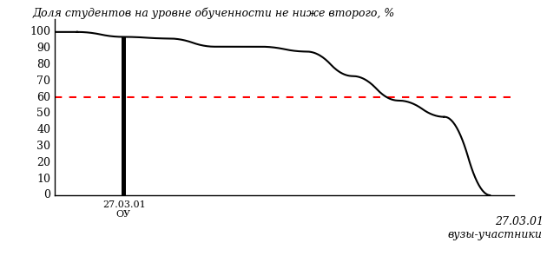

Рисунок 2 – Диаграмма ранжирования ООП вузов-участников  
по показателю «Доля студентов на уровне обученности не ниже второго»

*Диаграмма распределения результатов обучения студентов за пять последовательных этапов ФЭПО* позволяет мониторить результаты обучения студентов по вузу в целом, по направлению подготовки (специальности), по дисциплине и провести сравнение с аналогичными результатами (рисунок 3).

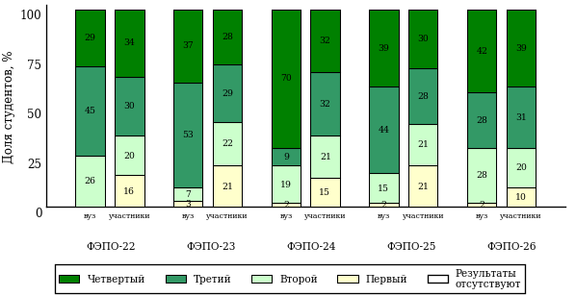

Рисунок 3 – Диаграмма распределения результатов обучения студентов  
за пять последовательных этапов ФЭПО

*Гистограмма плотности распределения результатов тестирования студентов* используется для характеристики плотности распределения данных по проценту набранных баллов за выполнение ПИМ. Каждый столбик на диаграмме (рисунок 4) показывает долю студентов, результаты которых лежат в данном 5-процентном интервале. По гистограмме определяется характер распределения результатов для данной группы тестируемых и могут быть выделены подгруппы студентов с различным качеством подготовки. Согласно предложенной модели оценки качества подготовки студентов гистограмма должна быть смещена в сторону более высоких процентов за выполнение ПИМ. Столбцы разного цвета характеризуют результаты образовательной организации и аналогичные результаты участников ФЭПО, что позволяет провести сравнение по проценту набранных баллов за выполнение ПИМ.



Рисунок 4 – Гистограмма плотности распределения результатов тестирования студентов  
с наложением на общий результат участников

Гистограмму плотности распределения результатов тестирования студентов (рисунок 5) можно использовать для проведения экспресс-оценки результатов тестирования студентов вуза (ссуза), позволяющей сравнить набранные баллы за выполнение ПИМ с соответствующим уровнем обученности. По данному показателю предложена интервальная шкала: [0%; 50%), [50%; 70%), [70%; 90%), [90%; 100%]. Столбцы различного цвета указывают на долю студентов, находящихся соответственно на первом, втором, третьем и четвертом уровнях обученности.



Рисунок 5 – Гистограмма плотности распределения результатов тестирования студентов  
вуза (ссуза) по уровням обученности в соответствии с процентом набранных баллов  
за выполнение ПИМ

*На круговой диаграмме распределения результатов обучения студентов* показана доля студентов на каждом из четырех уровней обученности (рисунок 6).



Рисунок 6 – Круговая диаграмма распределения результатов обучения студентов  
по уровням обученности

Данная диаграмма по дисциплине строится для выборки студентов направления подготовки (специальности) образовательной организации. В соответствии с критерием оценки результатов обучения на уровне обученности не ниже второго должно находиться не менее 60% студентов.

*Гистограмма плотности распределения результатов выполнения заданий блока ПИМ по дисциплине*. По итогам выполнения заданий каждого из блоков ПИМ строится гистограмма плотности распределения результатов (рисунок 7).



Рисунок 7 – Гистограмма плотности распределения результатов  
выполнения заданий блока ПИМ по дисциплине

Каждый горизонтальный столбик на диаграмме (рисунок 7) характеризует долю студентов (число которых приводится в вертикальном столбце справа), результаты которых лежат в 10-процентном интервале баллов блока. Данная гистограмма строится для анализа результатов выполнения заданий каждого отдельного блока ПИМ.

*Карта коэффициентов решаемости заданий по темам первого блока ПИМ по дисциплине* предназначена для содержательного анализа качества подготовки студентов по контролируемым темам дисциплины. По вертикальной оси отложены значения коэффициентов решаемости заданий, номера которых указаны по горизонтальной оси (рисунок 8).



Рисунок 8 – Карта коэффициентов решаемости заданий  
по темам первого блока ПИМ по дисциплине

Значения коэффициентов решаемости для заданий рассчитываются как отношение числа студентов, решивших задание по данной теме, к общему числу участников решавших данное задание. При анализе результатов тестирования по карте коэффициентов решаемости можно придерживаться следующей классификации: легкие задания – коэффициент решаемости от 0,7 до 1,0; задания средней трудности – коэффициент решаемости от 0,4 до 0,7; трудные задания – коэффициент решаемости менее 0,4.

*Диаграмма распределения результатов выполнения заданий второго и третьего блоков ПИМ* *по дисциплине* выборкой студентов представлена на рисунке 9.



Рисунок 9 – Диаграмма результатов выполнения заданий блока ПИМ по дисциплине

В каждом столбце различным цветом показаны проценты студентов, правильно выполнивших задание, частично выполнивших задание, либо выполнивших задание неправильно.

В приведенных материалах использованы формы представления результатов тестирования студентов, удобные для принятия решений на различных уровнях управления учебным процессом в образовательной организации.

# Приложение 4. Рейтинг-листы

## Направление подготовки 04.03.01 «Химия»

Группа: ОПБ-04.03.01-21

Дисциплина: «Философия»

Трудоемкость: 4 кредита

| **№ п/п** | **ФИО студента** | **Логин** | **Кол-во заданий, на которые даны ответы** | **Количество набранных баллов** | **Процент набранных баллов за выполнение ПИМ** | **Уровень обученности** |
| --- | --- | --- | --- | --- | --- | --- |
| 1 | Иванов Владислав Александрович | 13fs74057 | 31 из 31 | Блок 1 – 100% (14 из 14 баллов)  Блок 2 – 93% (15 из 16 баллов)  Блок 3 – 85% (17 из 20 баллов) | 92% | четвертый |
| 2 | Евстифеева Екатерина Сергеевна | 13fs74056 | 31 из 31 | Блок 1 – 92% (13 из 14 баллов)  Блок 2 – 100% (16 из 16 баллов)  Блок 3 – 80% (16 из 20 баллов) | 90% | четвертый |
| 3 | Савельев Игорь Леонтьевич | 13fs74065 | 31 из 31 | Блок 1 – 100% (14 из 14 баллов)  Блок 2 – 87% (14 из 16 баллов)  Блок 3 – 85% (17 из 20 баллов) | 90% | четвертый |
| 4 | Шамшетова Виктория Витальевна | 13fs74072 | 31 из 31 | Блок 1 – 100% (14 из 14 баллов)  Блок 2 – 93% (15 из 16 баллов)  Блок 3 – 80% (16 из 20 баллов) | 90% | четвертый |
| 5 | Ложкин Алексей Станиславович | 13fs74061 | 31 из 31 | Блок 1 – 85% (12 из 14 баллов)  Блок 2 – 75% (12 из 16 баллов)  Блок 3 – 85% (17 из 20 баллов) | 82% | четвертый |
| 6 | Набиуллина Ильхамия Ильдусовна | 13fs74063 | 31 из 31 | Блок 1 – 100% (14 из 14 баллов)  Блок 2 – 68% (11 из 16 баллов)  Блок 3 – 75% (15 из 20 баллов) | 80% | третий |
| 7 | Перевощикова Анастасия Петровна | 13fs74064 | 31 из 31 | Блок 1 – 100% (14 из 14 баллов)  Блок 2 – 87% (14 из 16 баллов)  Блок 3 – 50% (10 из 20 баллов) | 76% | третий |
| 8 | Яковлева Екатерина Валерьевна | 13fs74075 | 31 из 31 | Блок 1 – 100% (14 из 14 баллов)  Блок 2 – 100% (16 из 16 баллов)  Блок 3 – 40% (8 из 20 баллов) | 76% | третий |
| 9 | Цехмейструк Татьяна Михайловна | 13fs74069 | 31 из 31 | Блок 1 – 100% (14 из 14 баллов)  Блок 2 – 37% (6 из 16 баллов)  Блок 3 – 85% (17 из 20 баллов) | 74% | третий |
| 10 | Черных Ксения Сергеевна | 13fs74071 | 31 из 31 | Блок 1 – 100% (14 из 14 баллов)  Блок 2 – 75% (12 из 16 баллов)  Блок 3 – 55% (11 из 20 баллов) | 74% | третий |
| 11 | Третьяков Кирилл Эдуардович | 13fs74066 | 31 из 31 | Блок 1 – 92% (13 из 14 баллов)  Блок 2 – 81% (13 из 16 баллов)  Блок 3 – 45% (9 из 20 баллов) | 70% | третий |
| 12 | Увина Виктория Андреевна | 13fs74067 | 31 из 31 | Блок 1 – 100% (14 из 14 баллов)  Блок 2 – 75% (12 из 16 баллов)  Блок 3 – 30% (6 из 20 баллов) | 64% | третий |
| 13 | Касимова Аделия Фаритовна | 13fs74059 | 31 из 31 | Блок 1 – 92% (13 из 14 баллов)  Блок 2 – 68% (11 из 16 баллов)  Блок 3 – 65% (13 из 20 баллов) | 74% | второй |
| 14 | Шарина Анна Николаевна | 13fs74073 | 31 из 31 | Блок 1 – 100% (14 из 14 баллов)  Блок 2 – 62% (10 из 16 баллов)  Блок 3 – 65% (13 из 20 баллов) | 74% | второй |
| 15 | Лопатина Ксения Александровна | 13fs74062 | 31 из 31 | Блок 1 – 100% (14 из 14 баллов)  Блок 2 – 43% (7 из 16 баллов)  Блок 3 – 65% (13 из 20 баллов) | 68% | второй |
| 16 | Царева Анастасия Денисовна | 13fs74068 | 31 из 31 | Блок 1 – 92% (13 из 14 баллов)  Блок 2 – 56% (9 из 16 баллов)  Блок 3 – 40% (8 из 20 баллов) | 60% | второй |
| 17 | Юшкова Татьяна Ивановна | 13fs74074 | 31 из 31 | Блок 1 – 92% (13 из 14 баллов)  Блок 2 – 68% (11 из 16 баллов)  Блок 3 – 20% (4 из 20 баллов) | 56% | второй |
| 18 | Иродов Михаил Владимирович | 13fs74058 | 31 из 31 | Блок 1 – 64% (9 из 14 баллов)  Блок 2 – 62% (10 из 16 баллов)  Блок 3 – 20% (4 из 20 баллов) | 46% | первый |
| 19 | Черницын Александр Анатольевич | 13fs74070 | 31 из 31 | Блок 1 – 64% (9 из 14 баллов)  Блок 2 – 31% (5 из 16 баллов)  Блок 3 – 25% (5 из 20 баллов) | 38% | первый |
| 20 | Крюкова Полина Сергеевна | 13fs74060 | 31 из 31 | Блок 1 – 64% (9 из 14 баллов)  Блок 2 – 43% (7 из 16 баллов)  Блок 3 – 10% (2 из 20 баллов) | 36% | первый |

## Направление подготовки 06.03.01 «Биология»

Группа: ОАБ-06.03.01-21

Дисциплина: «Философия»

Трудоемкость: 4 кредита

| **№ п/п** | **ФИО студента** | **Логин** | **Кол-во заданий, на которые даны ответы** | **Количество набранных баллов** | **Процент набранных баллов за выполнение ПИМ** | **Уровень обученности** |
| --- | --- | --- | --- | --- | --- | --- |
| 1 | Емельянова Анна Юрьевна | 13fs74237 | 31 из 31 | Блок 1 – 85% (12 из 14 баллов)  Блок 2 – 93% (15 из 16 баллов)  Блок 3 – 85% (17 из 20 баллов) | 88% | четвертый |
| 2 | Иванова Мария Александровна | 13fs74238 | 31 из 31 | Блок 1 – 100% (14 из 14 баллов)  Блок 2 – 87% (14 из 16 баллов)  Блок 3 – 75% (15 из 20 баллов) | 86% | четвертый |
| 3 | Николаева Ульяна Леонидовна | 13fs74242 | 31 из 31 | Блок 1 – 92% (13 из 14 баллов)  Блок 2 – 81% (13 из 16 баллов)  Блок 3 – 80% (16 из 20 баллов) | 84% | четвертый |
| 4 | Богданова Юлия Вадимовна | 13fs74229 | 31 из 31 | Блок 1 – 78% (11 из 14 баллов)  Блок 2 – 93% (15 из 16 баллов)  Блок 3 – 75% (15 из 20 баллов) | 82% | четвертый |
| 5 | Богатырева Валентина Анатольевна | 13fs74228 | 31 из 31 | Блок 1 – 71% (10 из 14 баллов)  Блок 2 – 75% (12 из 16 баллов)  Блок 3 – 75% (15 из 20 баллов) | 74% | четвертый |
| 6 | Владимирская Надежда Сергеевна | 13fs74233 | 31 из 31 | Блок 1 – 71% (10 из 14 баллов)  Блок 2 – 75% (12 из 16 баллов)  Блок 3 – 75% (15 из 20 баллов) | 74% | четвертый |
| 7 | Михайлов Александр Сергеевич | 13fs74241 | 31 из 31 | Блок 1 – 100% (14 из 14 баллов)  Блок 2 – 100% (16 из 16 баллов)  Блок 3 – 60% (12 из 20 баллов) | 84% | третий |
| 8 | Агаджанова Анна Олеговна | 13fs74227 | 31 из 31 | Блок 1 – 85% (12 из 14 баллов)  Блок 2 – 93% (15 из 16 баллов)  Блок 3 – 60% (12 из 20 баллов) | 78% | третий |
| 9 | Киприянов Петр Артемович | 13fs74239 | 31 из 31 | Блок 1 – 92% (13 из 14 баллов)  Блок 2 – 93% (15 из 16 баллов)  Блок 3 – 50% (10 из 20 баллов) | 76% | третий |
| 10 | Валиуллина Алена Валерьевна | 13fs74230 | 31 из 31 | Блок 1 – 100% (14 из 14 баллов)  Блок 2 – 81% (13 из 16 баллов)  Блок 3 – 50% (10 из 20 баллов) | 74% | третий |
| 11 | Васильев Виталий Олегович | 13fs74231 | 31 из 31 | Блок 1 – 78% (11 из 14 баллов)  Блок 2 – 81% (13 из 16 баллов)  Блок 3 – 40% (8 из 20 баллов) | 64% | третий |
| 12 | Главатских Дарья Николаевна | 13fs74236 | 31 из 31 | Блок 1 – 85% (12 из 14 баллов)  Блок 2 – 75% (12 из 16 баллов)  Блок 3 – 40% (8 из 20 баллов) | 64% | третий |
| 13 | Габбасова Алина Марселевна | 13fs74235 | 31 из 31 | Блок 1 – 71% (10 из 14 баллов)  Блок 2 – 81% (13 из 16 баллов)  Блок 3 – 5% (1 из 20 баллов) | 48% | третий |
| 14 | Востриков Николай Андреевич | 13fs74234 | 31 из 31 | Блок 1 – 57% (8 из 14 баллов)  Блок 2 – 62% (10 из 16 баллов)  Блок 3 – 90% (18 из 20 баллов) | 72% | второй |
| 15 | Веревкина Вероника Сергеевна | 13fs74232 | 31 из 31 | Блок 1 – 85% (12 из 14 баллов)  Блок 2 – 56% (9 из 16 баллов)  Блок 3 – 45% (9 из 20 баллов) | 60% | второй |
| 16 | Софьина Ольга Сергеевна | 13fs74244 | 31 из 31 | Блок 1 – 85% (12 из 14 баллов)  Блок 2 – 31% (5 из 16 баллов)  Блок 3 – 50% (10 из 20 баллов) | 54% | второй |
| 17 | Петрова Ксения Александровна | 13fs74243 | 31 из 31 | Блок 1 – 85% (12 из 14 баллов)  Блок 2 – 56% (9 из 16 баллов)  Блок 3 – 25% (5 из 20 баллов) | 52% | второй |
| 18 | Ларионов Иван Петрович | 13fs74240 | 31 из 31 | Блок 1 – 42% (6 из 14 баллов)  Блок 2 – 56% (9 из 16 баллов)  Блок 3 – 35% (7 из 20 баллов) | 44% | первый |

Группа: ОАБ-06.03.01-22

Дисциплина: «Философия»

Трудоемкость: 4 кредита

| **№ п/п** | **ФИО студента** | **Логин** | **Кол-во заданий, на которые даны ответы** | **Количество набранных баллов** | **Процент набранных баллов за выполнение ПИМ** | **Уровень обученности** |
| --- | --- | --- | --- | --- | --- | --- |
| 1 | Микишева Алина Дмитриевна | 13fs74464 | 31 из 31 | Блок 1 – 100% (14 из 14 баллов)  Блок 2 – 93% (15 из 16 баллов)  Блок 3 – 85% (17 из 20 баллов) | 92% | четвертый |
| 2 | Юшков Данил Павлович | 13fs74472 | 31 из 31 | Блок 1 – 92% (13 из 14 баллов)  Блок 2 – 81% (13 из 16 баллов)  Блок 3 – 75% (15 из 20 баллов) | 82% | четвертый |
| 3 | Лобанова Екатерина Андреевна | 13fs74460 | 31 из 31 | Блок 1 – 100% (14 из 14 баллов)  Блок 2 – 56% (9 из 16 баллов)  Блок 3 – 85% (17 из 20 баллов) | 80% | третий |
| 4 | Корепанов Григорий Петрович | 13fs74456 | 31 из 31 | Блок 1 – 92% (13 из 14 баллов)  Блок 2 – 87% (14 из 16 баллов)  Блок 3 – 60% (12 из 20 баллов) | 78% | третий |
| 5 | Малахова Дарья Александровна | 13fs74463 | 31 из 31 | Блок 1 – 85% (12 из 14 баллов)  Блок 2 – 68% (11 из 16 баллов)  Блок 3 – 70% (14 из 20 баллов) | 74% | третий |
| 6 | Игнатьева Светлана Владимировна | 13fs74454 | 31 из 31 | Блок 1 – 100% (14 из 14 баллов)  Блок 2 – 81% (13 из 16 баллов)  Блок 3 – 45% (9 из 20 баллов) | 72% | третий |
| 7 | Ляпустина Анастасия Олеговна | 13fs74462 | 31 из 31 | Блок 1 – 100% (14 из 14 баллов)  Блок 2 – 93% (15 из 16 баллов)  Блок 3 – 35% (7 из 20 баллов) | 72% | третий |
| 8 | Кузнецова Юлия Николаевна | 13fs74459 | 31 из 31 | Блок 1 – 92% (13 из 14 баллов)  Блок 2 – 75% (12 из 16 баллов)  Блок 3 – 45% (9 из 20 баллов) | 68% | третий |
| 9 | Мышкина Анна Алексеевна | 13fs74466 | 31 из 31 | Блок 1 – 71% (10 из 14 баллов)  Блок 2 – 18% (3 из 16 баллов)  Блок 3 – 100% (20 из 20 баллов) | 66% | третий |
| 10 | Первякова Елизавета Сергеевна | 13fs74469 | 31 из 31 | Блок 1 – 78% (11 из 14 баллов)  Блок 2 – 75% (12 из 16 баллов)  Блок 3 – 50% (10 из 20 баллов) | 66% | третий |
| 11 | Корепанова Елена Николаевна | 13fs74457 | 31 из 31 | Блок 1 – 92% (13 из 14 баллов)  Блок 2 – 43% (7 из 16 баллов)  Блок 3 – 65% (13 из 20 баллов) | 66% | второй |
| 12 | Негодяев Степан Евгеньевич | 13fs74468 | 31 из 31 | Блок 1 – 100% (14 из 14 баллов)  Блок 2 – 62% (10 из 16 баллов)  Блок 3 – 45% (9 из 20 баллов) | 66% | второй |
| 13 | Зайдуллин Денис Рустамович | 13fs74453 | 31 из 31 | Блок 1 – 92% (13 из 14 баллов)  Блок 2 – 62% (10 из 16 баллов)  Блок 3 – 35% (7 из 20 баллов) | 60% | второй |
| 14 | Пировских Юлия Павловна | 13fs74470 | 31 из 31 | Блок 1 – 28% (4 из 14 баллов)  Блок 2 – 37% (6 из 16 баллов)  Блок 3 – 85% (17 из 20 баллов) | 54% | второй |
| 15 | Михайлова Анастасия Геннадьевна | 13fs74465 | 31 из 31 | Блок 1 – 71% (10 из 14 баллов)  Блок 2 – 31% (5 из 16 баллов)  Блок 3 – 40% (8 из 20 баллов) | 46% | второй |
| 16 | Данилов Андрей Сергеевич | 13fs74452 | 31 из 31 | Блок 1 – 7% (1 из 14 баллов)  Блок 2 – 37% (6 из 16 баллов)  Блок 3 – 15% (3 из 20 баллов) | 20% | первый |

Группа: ОАБ-06.03.01-23

Дисциплина: «Философия»

Трудоемкость: 4 кредита

| **№ п/п** | **ФИО студента** | **Логин** | **Кол-во заданий, на которые даны ответы** | **Количество набранных баллов** | **Процент набранных баллов за выполнение ПИМ** | **Уровень обученности** |
| --- | --- | --- | --- | --- | --- | --- |
| 1 | Перевощиков Дмитрий Иванович | 13fs74479 | 31 из 31 | Блок 1 – 100% (14 из 14 баллов)  Блок 2 – 93% (15 из 16 баллов)  Блок 3 – 70% (14 из 20 баллов) | 86% | четвертый |
| 2 | Черепанова Елена Андреевна | 13fs74490 | 31 из 31 | Блок 1 – 100% (14 из 14 баллов)  Блок 2 – 93% (15 из 16 баллов)  Блок 3 – 70% (14 из 20 баллов) | 86% | четвертый |
| 3 | Демидов Никита Александрович | 13fs74475 | 31 из 31 | Блок 1 – 85% (12 из 14 баллов)  Блок 2 – 81% (13 из 16 баллов)  Блок 3 – 80% (16 из 20 баллов) | 82% | четвертый |
| 4 | Самарина Галина Николаевна | 13fs74484 | 31 из 31 | Блок 1 – 100% (14 из 14 баллов)  Блок 2 – 81% (13 из 16 баллов)  Блок 3 – 70% (14 из 20 баллов) | 82% | четвертый |
| 5 | Шайдуллин Имиль Рамилевич | 13fs74491 | 31 из 31 | Блок 1 – 92% (13 из 14 баллов)  Блок 2 – 81% (13 из 16 баллов)  Блок 3 – 75% (15 из 20 баллов) | 82% | четвертый |
| 6 | Перевозчикова Арина Николаевна | 13fs74478 | 31 из 31 | Блок 1 – 78% (11 из 14 баллов)  Блок 2 – 81% (13 из 16 баллов)  Блок 3 – 70% (14 из 20 баллов) | 76% | четвертый |
| 7 | Юминова Ксения Сергеевна | 13fs74493 | 31 из 31 | Блок 1 – 100% (14 из 14 баллов)  Блок 2 – 100% (16 из 16 баллов)  Блок 3 – 60% (12 из 20 баллов) | 84% | третий |
| 8 | Неустроева Мария Александровна | 13fs74477 | 31 из 31 | Блок 1 – 92% (13 из 14 баллов)  Блок 2 – 93% (15 из 16 баллов)  Блок 3 – 60% (12 из 20 баллов) | 80% | третий |
| 9 | Тимербаева Зарина Зульфатовна | 13fs74486 | 31 из 31 | Блок 1 – 100% (14 из 14 баллов)  Блок 2 – 62% (10 из 16 баллов)  Блок 3 – 80% (16 из 20 баллов) | 80% | третий |
| 10 | Рылов Данил Антонович | 13fs74483 | 31 из 31 | Блок 1 – 100% (14 из 14 баллов)  Блок 2 – 87% (14 из 16 баллов)  Блок 3 – 55% (11 из 20 баллов) | 78% | третий |
| 11 | Хафизова Карина Рамилевна | 13fs74488 | 31 из 31 | Блок 1 – 78% (11 из 14 баллов)  Блок 2 – 43% (7 из 16 баллов)  Блок 3 – 100% (20 из 20 баллов) | 76% | третий |
| 12 | Терещенко Юлия Игоревна | 13fs74485 | 31 из 31 | Блок 1 – 92% (13 из 14 баллов)  Блок 2 – 81% (13 из 16 баллов)  Блок 3 – 55% (11 из 20 баллов) | 74% | третий |
| 13 | Шмыков Тимофей Александрович | 13fs74492 | 31 из 31 | Блок 1 – 85% (12 из 14 баллов)  Блок 2 – 75% (12 из 16 баллов)  Блок 3 – 60% (12 из 20 баллов) | 72% | третий |
| 14 | Булдакова Анастасия Владимировна | 13fs74474 | 31 из 31 | Блок 1 – 100% (14 из 14 баллов)  Блок 2 – 81% (13 из 16 баллов)  Блок 3 – 40% (8 из 20 баллов) | 70% | третий |
| 15 | Пинкусова Анастасия Андреевна | 13fs74480 | 31 из 31 | Блок 1 – 92% (13 из 14 баллов)  Блок 2 – 81% (13 из 16 баллов)  Блок 3 – 45% (9 из 20 баллов) | 70% | третий |
| 16 | Попова Татьяна Ивановна | 13fs74481 | 31 из 31 | Блок 1 – 92% (13 из 14 баллов)  Блок 2 – 75% (12 из 16 баллов)  Блок 3 – 40% (8 из 20 баллов) | 66% | третий |
| 17 | Золотарева Светлана Сергеевна | 13fs74476 | 31 из 31 | Блок 1 – 71% (10 из 14 баллов)  Блок 2 – 81% (13 из 16 баллов)  Блок 3 – 30% (6 из 20 баллов) | 58% | третий |
| 18 | Яманова Анна Леонидовна | 13fs74494 | 31 из 31 | Блок 1 – 78% (11 из 14 баллов)  Блок 2 – 75% (12 из 16 баллов)  Блок 3 – 25% (5 из 20 баллов) | 56% | третий |
| 19 | Аверкиева Анна Владимировна | 13fs74473 | 31 из 31 | Блок 1 – 92% (13 из 14 баллов)  Блок 2 – 68% (11 из 16 баллов)  Блок 3 – 60% (12 из 20 баллов) | 72% | второй |
| 20 | Пристинская Татьяна Александровна | 13fs74482 | 31 из 31 | Блок 1 – 100% (14 из 14 баллов)  Блок 2 – 50% (8 из 16 баллов)  Блок 3 – 65% (13 из 20 баллов) | 70% | второй |
| 21 | Ценёва Ирина Александровна | 13fs74489 | 31 из 31 | Блок 1 – 85% (12 из 14 баллов)  Блок 2 – 62% (10 из 16 баллов)  Блок 3 – 45% (9 из 20 баллов) | 62% | второй |

## Направление подготовки 39.03.03 «Организация работы с молодежью»

Группа: ОАБ-39.03.03-21

Дисциплина: «Философия»

Трудоемкость: 4 кредита

| **№ п/п** | **ФИО студента** | **Логин** | **Кол-во заданий, на которые даны ответы** | **Количество набранных баллов** | **Процент набранных баллов за выполнение ПИМ** | **Уровень обученности** |
| --- | --- | --- | --- | --- | --- | --- |
| 1 | Жевлакова Юлия Сергеевна | 13fs50219 | 32 из 32 | Блок 1 – 93% (14 из 15 баллов)  Блок 2 – 100% (16 из 16 баллов)  Блок 3 – 90% (18 из 20 баллов) | 94% | четвертый |
| 2 | Дьячкова Мария Михайловна | 13fs50218 | 32 из 32 | Блок 1 – 100% (15 из 15 баллов)  Блок 2 – 100% (16 из 16 баллов)  Блок 3 – 80% (16 из 20 баллов) | 92% | четвертый |
| 3 | Платунова Елизавета Юрьевна | 13fs50226 | 32 из 32 | Блок 1 – 100% (15 из 15 баллов)  Блок 2 – 100% (16 из 16 баллов)  Блок 3 – 75% (15 из 20 баллов) | 90% | четвертый |
| 4 | Морозова Алена Викторовна | 13fs50224 | 32 из 32 | Блок 1 – 86% (13 из 15 баллов)  Блок 2 – 81% (13 из 16 баллов)  Блок 3 – 85% (17 из 20 баллов) | 84% | четвертый |
| 5 | Ходырева Анастасия Александровна | 13fs50230 | 32 из 32 | Блок 1 – 93% (14 из 15 баллов)  Блок 2 – 75% (12 из 16 баллов)  Блок 3 – 70% (14 из 20 баллов) | 78% | четвертый |
| 6 | Кислицына Татьяна Андреевна | 13fs50221 | 32 из 32 | Блок 1 – 100% (15 из 15 баллов)  Блок 2 – 87% (14 из 16 баллов)  Блок 3 – 65% (13 из 20 баллов) | 82% | третий |
| 7 | Кулигина Екатерина Андреевна | 13fs50222 | 32 из 32 | Блок 1 – 100% (15 из 15 баллов)  Блок 2 – 87% (14 из 16 баллов)  Блок 3 – 65% (13 из 20 баллов) | 82% | третий |
| 8 | Павлов Андрей Сергеевич | 13fs50225 | 32 из 32 | Блок 1 – 100% (15 из 15 баллов)  Блок 2 – 93% (15 из 16 баллов)  Блок 3 – 60% (12 из 20 баллов) | 82% | третий |
| 9 | Карачева Елизавета Александровна | 13fs50220 | 32 из 32 | Блок 1 – 93% (14 из 15 баллов)  Блок 2 – 81% (13 из 16 баллов)  Блок 3 – 65% (13 из 20 баллов) | 78% | третий |
| 10 | Анисимова Дарья Олеговна | 13fs50215 | 32 из 32 | Блок 1 – 80% (12 из 15 баллов)  Блок 2 – 68% (11 из 16 баллов)  Блок 3 – 80% (16 из 20 баллов) | 76% | третий |
| 11 | Бушмакина Анна Владимировна | 13fs50217 | 32 из 32 | Блок 1 – 93% (14 из 15 баллов)  Блок 2 – 81% (13 из 16 баллов)  Блок 3 – 60% (12 из 20 баллов) | 76% | третий |
| 12 | Максимова Марина Сергеевна | 13fs50223 | 32 из 32 | Блок 1 – 86% (13 из 15 баллов)  Блок 2 – 87% (14 из 16 баллов)  Блок 3 – 60% (12 из 20 баллов) | 76% | третий |
| 13 | Эшмакова Александра Андреевна | 13fs50233 | 32 из 32 | Блок 1 – 100% (15 из 15 баллов)  Блок 2 – 93% (15 из 16 баллов)  Блок 3 – 40% (8 из 20 баллов) | 75% | третий |
| 14 | Чайникова Татьяна Анатольевна | 13fs50231 | 32 из 32 | Блок 1 – 93% (14 из 15 баллов)  Блок 2 – 100% (16 из 16 баллов)  Блок 3 – 35% (7 из 20 баллов) | 73% | третий |
| 15 | Чухланцева Софья Михайловна | 13fs50232 | 32 из 32 | Блок 1 – 93% (14 из 15 баллов)  Блок 2 – 75% (12 из 16 баллов)  Блок 3 – 55% (11 из 20 баллов) | 73% | третий |
| 16 | Русаева Елена Владимировна | 13fs50227 | 32 из 32 | Блок 1 – 86% (13 из 15 баллов)  Блок 2 – 87% (14 из 16 баллов)  Блок 3 – 40% (8 из 20 баллов) | 69% | третий |
| 17 | Трескова Вероника Андреевна | 13fs50229 | 32 из 32 | Блок 1 – 86% (13 из 15 баллов)  Блок 2 – 100% (16 из 16 баллов)  Блок 3 – 30% (6 из 20 баллов) | 69% | третий |
| 18 | Эшмакова Мария Андреевна | 13fs50234 | 32 из 32 | Блок 1 – 86% (13 из 15 баллов)  Блок 2 – 75% (12 из 16 баллов)  Блок 3 – 50% (10 из 20 баллов) | 69% | третий |
| 19 | Старкова Ксения Анатольевна | 13fs50228 | 32 из 32 | Блок 1 – 86% (13 из 15 баллов)  Блок 2 – 62% (10 из 16 баллов)  Блок 3 – 65% (13 из 20 баллов) | 71% | второй |

## Направление подготовки 42.03.01 «Реклама и связи с общественностью»

Группа: ОАБ-42.03.01-21

Дисциплина: «Философия»

Трудоемкость: 4 кредита

| **№ п/п** | **ФИО студента** | **Логин** | **Кол-во заданий, на которые даны ответы** | **Количество набранных баллов** | **Процент набранных баллов за выполнение ПИМ** | **Уровень обученности** |
| --- | --- | --- | --- | --- | --- | --- |
| 1 | Четверикова Алина Олеговна | 13fs50295 | 32 из 32 | Блок 1 – 100% (15 из 15 баллов)  Блок 2 – 93% (15 из 16 баллов)  Блок 3 – 100% (20 из 20 баллов) | 98% | четвертый |
| 2 | Гудзин Богдан | 13fs50276 | 32 из 32 | Блок 1 – 100% (15 из 15 баллов)  Блок 2 – 100% (16 из 16 баллов)  Блок 3 – 90% (18 из 20 баллов) | 96% | четвертый |
| 3 | Рыкова Полина Юрьевна | 13fs50293 | 32 из 32 | Блок 1 – 100% (15 из 15 баллов)  Блок 2 – 93% (15 из 16 баллов)  Блок 3 – 95% (19 из 20 баллов) | 96% | четвертый |
| 4 | Антропова Мария Алексеевна | 13fs50269 | 32 из 32 | Блок 1 – 100% (15 из 15 баллов)  Блок 2 – 100% (16 из 16 баллов)  Блок 3 – 85% (17 из 20 баллов) | 94% | четвертый |
| 5 | Булдина Любовь Андреевна | 13fs50273 | 32 из 32 | Блок 1 – 100% (15 из 15 баллов)  Блок 2 – 93% (15 из 16 баллов)  Блок 3 – 85% (17 из 20 баллов) | 92% | четвертый |
| 6 | Губайдуллина Гузель Фердинантовна | 13fs50275 | 32 из 32 | Блок 1 – 100% (15 из 15 баллов)  Блок 2 – 93% (15 из 16 баллов)  Блок 3 – 85% (17 из 20 баллов) | 92% | четвертый |
| 7 | Колегова Амина Михайловна | 13fs50282 | 32 из 32 | Блок 1 – 100% (15 из 15 баллов)  Блок 2 – 93% (15 из 16 баллов)  Блок 3 – 85% (17 из 20 баллов) | 92% | четвертый |
| 8 | Тихонова Альбина Александровна | 13fs50294 | 32 из 32 | Блок 1 – 100% (15 из 15 баллов)  Блок 2 – 100% (16 из 16 баллов)  Блок 3 – 80% (16 из 20 баллов) | 92% | четвертый |
| 9 | Яикбаева Анастасия Александровна | 13fs50298 | 32 из 32 | Блок 1 – 93% (14 из 15 баллов)  Блок 2 – 100% (16 из 16 баллов)  Блок 3 – 85% (17 из 20 баллов) | 92% | четвертый |
| 10 | Багишева Елизавета Алексеевна | 13fs50270 | 32 из 32 | Блок 1 – 100% (15 из 15 баллов)  Блок 2 – 87% (14 из 16 баллов)  Блок 3 – 85% (17 из 20 баллов) | 90% | четвертый |
| 11 | Лихачева Олеся Константиновна | 13fs50285 | 32 из 32 | Блок 1 – 93% (14 из 15 баллов)  Блок 2 – 100% (16 из 16 баллов)  Блок 3 – 80% (16 из 20 баллов) | 90% | четвертый |
| 12 | Белорусова Анастасия Александровна | 13fs50271 | 32 из 32 | Блок 1 – 93% (14 из 15 баллов)  Блок 2 – 81% (13 из 16 баллов)  Блок 3 – 90% (18 из 20 баллов) | 88% | четвертый |
| 13 | Бражникова Анастасия Антоновна | 13fs50272 | 32 из 32 | Блок 1 – 86% (13 из 15 баллов)  Блок 2 – 93% (15 из 16 баллов)  Блок 3 – 85% (17 из 20 баллов) | 88% | четвертый |
| 14 | Зорина Ирина Сергеевна | 13fs50279 | 32 из 32 | Блок 1 – 86% (13 из 15 баллов)  Блок 2 – 100% (16 из 16 баллов)  Блок 3 – 80% (16 из 20 баллов) | 88% | четвертый |
| 15 | Чихирева Анастасия Игоревна | 13fs50296 | 32 из 32 | Блок 1 – 100% (15 из 15 баллов)  Блок 2 – 81% (13 из 16 баллов)  Блок 3 – 85% (17 из 20 баллов) | 88% | четвертый |
| 16 | Зайцева Юлия Львовна | 13fs50278 | 32 из 32 | Блок 1 – 100% (15 из 15 баллов)  Блок 2 – 93% (15 из 16 баллов)  Блок 3 – 70% (14 из 20 баллов) | 86% | четвертый |
| 17 | Коробейникова Марина Сергеевна | 13fs50283 | 32 из 32 | Блок 1 – 93% (14 из 15 баллов)  Блок 2 – 81% (13 из 16 баллов)  Блок 3 – 85% (17 из 20 баллов) | 86% | четвертый |
| 18 | Любимов Сергей Иванович | 13fs50287 | 32 из 32 | Блок 1 – 100% (15 из 15 баллов)  Блок 2 – 81% (13 из 16 баллов)  Блок 3 – 80% (16 из 20 баллов) | 86% | четвертый |
| 19 | Пархоменко Ксения Александровна > | 13fs50288 | 32 из 32 | Блок 1 – 93% (14 из 15 баллов)  Блок 2 – 81% (13 из 16 баллов)  Блок 3 – 80% (16 из 20 баллов) | 84% | четвертый |
| 20 | Емченко Татьяна Сергеевна | 13fs50277 | 32 из 32 | Блок 1 – 100% (15 из 15 баллов)  Блок 2 – 81% (13 из 16 баллов)  Блок 3 – 70% (14 из 20 баллов) | 82% | четвертый |
| 21 | Рудина Полина Андреевна | 13fs50292 | 32 из 32 | Блок 1 – 86% (13 из 15 баллов)  Блок 2 – 75% (12 из 16 баллов)  Блок 3 – 70% (14 из 20 баллов) | 76% | четвертый |
| 22 | Лужбина Мария Алексеевна | 13fs50286 | 32 из 32 | Блок 1 – 100% (15 из 15 баллов)  Блок 2 – 93% (15 из 16 баллов)  Блок 3 – 55% (11 из 20 баллов) | 80% | третий |
| 23 | Шихова Таисия Олеговна | 13fs50297 | 32 из 32 | Блок 1 – 100% (15 из 15 баллов)  Блок 2 – 87% (14 из 16 баллов)  Блок 3 – 60% (12 из 20 баллов) | 80% | третий |
| 24 | Герасина Полина Михайловна | 13fs50274 | 32 из 32 | Блок 1 – 100% (15 из 15 баллов)  Блок 2 – 87% (14 из 16 баллов)  Блок 3 – 55% (11 из 20 баллов) | 78% | третий |
| 25 | Каракулина Марина Анатольевна | 13fs50280 | 32 из 32 | Блок 1 – 100% (15 из 15 баллов)  Блок 2 – 81% (13 из 16 баллов)  Блок 3 – 55% (11 из 20 баллов) | 76% | третий |
| 26 | Редькина Ксения Михайловна | 13fs50291 | 32 из 32 | Блок 1 – 60% (9 из 15 баллов)  Блок 2 – 75% (12 из 16 баллов)  Блок 3 – 90% (18 из 20 баллов) | 76% | третий |
| 27 | Кириллов Максим Юрьевич | 13fs50281 | 32 из 32 | Блок 1 – 100% (15 из 15 баллов)  Блок 2 – 81% (13 из 16 баллов)  Блок 3 – 50% (10 из 20 баллов) | 75% | третий |
| 28 | Порошина Анна Александровна | 13fs50290 | 32 из 32 | Блок 1 – 86% (13 из 15 баллов)  Блок 2 – 56% (9 из 16 баллов)  Блок 3 – 80% (16 из 20 баллов) | 75% | третий |
| 29 | Кузнецова Любовь Сергеевна | 13fs50284 | 32 из 32 | Блок 1 – 100% (15 из 15 баллов)  Блок 2 – 81% (13 из 16 баллов)  Блок 3 – 45% (9 из 20 баллов) | 73% | третий |

## Направление подготовки 42.03.03 «Издательское дело»

Группа: ОАБ-42.03.03-21

Дисциплина: «Философия»

Трудоемкость: 4 кредита

| **№ п/п** | **ФИО студента** | **Логин** | **Кол-во заданий, на которые даны ответы** | **Количество набранных баллов** | **Процент набранных баллов за выполнение ПИМ** | **Уровень обученности** |
| --- | --- | --- | --- | --- | --- | --- |
| 1 | Пушина Анастасия Павловна | 13fs50211 | 32 из 32 | Блок 1 – 100% (15 из 15 баллов)  Блок 2 – 100% (16 из 16 баллов)  Блок 3 – 100% (20 из 20 баллов) | 100% | четвертый |
| 2 | Шингаркина Анна Михайловна | 13fs50214 | 32 из 32 | Блок 1 – 93% (14 из 15 баллов)  Блок 2 – 100% (16 из 16 баллов)  Блок 3 – 100% (20 из 20 баллов) | 98% | четвертый |
| 3 | Вахрушева Юлия Алексеевна | 13fs50208 | 32 из 32 | Блок 1 – 100% (15 из 15 баллов)  Блок 2 – 100% (16 из 16 баллов)  Блок 3 – 90% (18 из 20 баллов) | 96% | четвертый |
| 4 | Брылякова Полина Павловна | 13fs50207 | 32 из 32 | Блок 1 – 100% (15 из 15 баллов)  Блок 2 – 87% (14 из 16 баллов)  Блок 3 – 85% (17 из 20 баллов) | 90% | четвертый |
| 5 | Растобарова Анастасия Васильевна | 13fs50212 | 32 из 32 | Блок 1 – 86% (13 из 15 баллов)  Блок 2 – 68% (11 из 16 баллов)  Блок 3 – 90% (18 из 20 баллов) | 82% | третий |
| 6 | Чуракова Ирина Анатольевна | 13fs50213 | 32 из 32 | Блок 1 – 100% (15 из 15 баллов)  Блок 2 – 93% (15 из 16 баллов)  Блок 3 – 40% (8 из 20 баллов) | 75% | третий |

## Направление подготовки 43.03.02 «Туризм»

Группа: ОАБ-43.03.02-21

Дисциплина: «Философия»

Трудоемкость: 4 кредита

| **№ п/п** | **ФИО студента** | **Логин** | **Кол-во заданий, на которые даны ответы** | **Количество набранных баллов** | **Процент набранных баллов за выполнение ПИМ** | **Уровень обученности** |
| --- | --- | --- | --- | --- | --- | --- |
| 1 | Байкова Мария Михайловна | 13fs50736 | 33 из 33 | Блок 1 – 93% (15 из 16 баллов)  Блок 2 – 100% (16 из 16 баллов)  Блок 3 – 100% (20 из 20 баллов) | 98% | четвертый |
| 2 | Соловьев Ярослав Николаевич | 13fs50757 | 33 из 33 | Блок 1 – 100% (16 из 16 баллов)  Блок 2 – 93% (15 из 16 баллов)  Блок 3 – 100% (20 из 20 баллов) | 98% | четвертый |
| 3 | Вершинина Анастасия Николаевна | 13fs50738 | 33 из 33 | Блок 1 – 93% (15 из 16 баллов)  Блок 2 – 93% (15 из 16 баллов)  Блок 3 – 100% (20 из 20 баллов) | 96% | четвертый |
| 4 | Григорьева Анастасия Александровна | 13fs50743 | 33 из 33 | Блок 1 – 100% (16 из 16 баллов)  Блок 2 – 81% (13 из 16 баллов)  Блок 3 – 100% (20 из 20 баллов) | 94% | четвертый |
| 5 | Искакова Марина Юрьевна | 13fs50747 | 33 из 33 | Блок 1 – 93% (15 из 16 баллов)  Блок 2 – 100% (16 из 16 баллов)  Блок 3 – 90% (18 из 20 баллов) | 94% | четвертый |
| 6 | Леонтьева Валерия Васильевна | 13fs50750 | 33 из 33 | Блок 1 – 100% (16 из 16 баллов)  Блок 2 – 93% (15 из 16 баллов)  Блок 3 – 90% (18 из 20 баллов) | 94% | четвертый |
| 7 | Овчинникова Елена Александровна | 13fs50752 | 33 из 33 | Блок 1 – 100% (16 из 16 баллов)  Блок 2 – 87% (14 из 16 баллов)  Блок 3 – 90% (18 из 20 баллов) | 92% | четвертый |
| 8 | Шутова Мария Александровна | 13fs50761 | 33 из 33 | Блок 1 – 100% (16 из 16 баллов)  Блок 2 – 100% (16 из 16 баллов)  Блок 3 – 80% (16 из 20 баллов) | 92% | четвертый |
| 9 | Сайфуллина Алина Маратовна | 13fs50754 | 33 из 33 | Блок 1 – 100% (16 из 16 баллов)  Блок 2 – 93% (15 из 16 баллов)  Блок 3 – 80% (16 из 20 баллов) | 90% | четвертый |
| 10 | Тугбаев Роман Алексеевич | 13fs50759 | 33 из 33 | Блок 1 – 93% (15 из 16 баллов)  Блок 2 – 87% (14 из 16 баллов)  Блок 3 – 80% (16 из 20 баллов) | 87% | четвертый |
| 11 | Дедюхина Мария Андреевна | 13fs50744 | 33 из 33 | Блок 1 – 93% (15 из 16 баллов)  Блок 2 – 93% (15 из 16 баллов)  Блок 3 – 70% (14 из 20 баллов) | 85% | четвертый |
| 12 | Зямбаева Лариса Владимировна | 13fs50746 | 33 из 33 | Блок 1 – 87% (14 из 16 баллов)  Блок 2 – 93% (15 из 16 баллов)  Блок 3 – 70% (14 из 20 баллов) | 83% | четвертый |
| 13 | Байкова Татьяна Викторовна | 13fs50737 | 33 из 33 | Блок 1 – 87% (14 из 16 баллов)  Блок 2 – 87% (14 из 16 баллов)  Блок 3 – 70% (14 из 20 баллов) | 81% | четвертый |
| 14 | Виноградова Ирина Андреевна | 13fs50739 | 33 из 33 | Блок 1 – 100% (16 из 16 баллов)  Блок 2 – 75% (12 из 16 баллов)  Блок 3 – 70% (14 из 20 баллов) | 81% | четвертый |
| 15 | Копыл Маргарита Станиславовна | 13fs50748 | 33 из 33 | Блок 1 – 93% (15 из 16 баллов)  Блок 2 – 81% (13 из 16 баллов)  Блок 3 – 70% (14 из 20 баллов) | 81% | четвертый |
| 16 | Старикова Ольга Олеговна | 13fs50758 | 33 из 33 | Блок 1 – 93% (15 из 16 баллов)  Блок 2 – 75% (12 из 16 баллов)  Блок 3 – 75% (15 из 20 баллов) | 81% | четвертый |
| 17 | Галанова Юлия Олеговна | 13fs50741 | 33 из 33 | Блок 1 – 100% (16 из 16 баллов)  Блок 2 – 100% (16 из 16 баллов)  Блок 3 – 65% (13 из 20 баллов) | 87% | третий |
| 18 | Чайникова Валерия Александровна | 13fs50760 | 33 из 33 | Блок 1 – 100% (16 из 16 баллов)  Блок 2 – 93% (15 из 16 баллов)  Блок 3 – 55% (11 из 20 баллов) | 81% | третий |
| 19 | Гаврикова Анна Андреевна | 13fs50740 | 33 из 33 | Блок 1 – 93% (15 из 16 баллов)  Блок 2 – 93% (15 из 16 баллов)  Блок 3 – 45% (9 из 20 баллов) | 75% | третий |
| 20 | Горячкина Елена Сергеевна | 13fs50742 | 33 из 33 | Блок 1 – 93% (15 из 16 баллов)  Блок 2 – 81% (13 из 16 баллов)  Блок 3 – 30% (6 из 20 баллов) | 65% | третий |
| 21 | Кротова Софья Дмитриевна | 13fs50749 | 33 из 33 | Блок 1 – 93% (15 из 16 баллов)  Блок 2 – 87% (14 из 16 баллов)  Блок 3 – 25% (5 из 20 баллов) | 65% | третий |
| 22 | Абрамова Елизавета Дмитриевна | 13fs50735 | 33 из 33 | Блок 1 – 100% (16 из 16 баллов)  Блок 2 – 68% (11 из 16 баллов)  Блок 3 – 65% (13 из 20 баллов) | 77% | второй |
| 23 | Попова Юлия Сергеевна | 13fs50753 | 33 из 33 | Блок 1 – 68% (11 из 16 баллов)  Блок 2 – 81% (13 из 16 баллов)  Блок 3 – 45% (9 из 20 баллов) | 63% | второй |

## Направление подготовки 43.03.03 «Гостиничное дело»

Группа: ОАБ-43.03.03-21

Дисциплина: «Философия»

Трудоемкость: 4 кредита

| **№ п/п** | **ФИО студента** | **Логин** | **Кол-во заданий, на которые даны ответы** | **Количество набранных баллов** | **Процент набранных баллов за выполнение ПИМ** | **Уровень обученности** |
| --- | --- | --- | --- | --- | --- | --- |
| 1 | Алмазов Вадим Михайлович | 13fs50160 | 33 из 33 | Блок 1 – 100% (16 из 16 баллов)  Блок 2 – 100% (16 из 16 баллов)  Блок 3 – 90% (18 из 20 баллов) | 96% | четвертый |
| 2 | Суворова Яна Михайловна | 13fs50170 | 33 из 33 | Блок 1 – 100% (16 из 16 баллов)  Блок 2 – 93% (15 из 16 баллов)  Блок 3 – 85% (17 из 20 баллов) | 92% | четвертый |
| 3 | Золотарева Екатерина Юрьевна | 13fs50164 | 33 из 33 | Блок 1 – 100% (16 из 16 баллов)  Блок 2 – 87% (14 из 16 баллов)  Блок 3 – 85% (17 из 20 баллов) | 90% | четвертый |
| 4 | Петухова Елизавета Евгеньевна | 13fs50169 | 33 из 33 | Блок 1 – 93% (15 из 16 баллов)  Блок 2 – 81% (13 из 16 баллов)  Блок 3 – 85% (17 из 20 баллов) | 87% | четвертый |
| 5 | Гилфанова Анна Рафаиловна | 13fs50163 | 33 из 33 | Блок 1 – 100% (16 из 16 баллов)  Блок 2 – 68% (11 из 16 баллов)  Блок 3 – 90% (18 из 20 баллов) | 87% | третий |
| 6 | Агафонова Александра Эдуардовна | 13fs50158 | 33 из 33 | Блок 1 – 100% (16 из 16 баллов)  Блок 2 – 100% (16 из 16 баллов)  Блок 3 – 60% (12 из 20 баллов) | 85% | третий |
| 7 | Бастригина Анастасия Юрьевна | 13fs50161 | 33 из 33 | Блок 1 – 100% (16 из 16 баллов)  Блок 2 – 93% (15 из 16 баллов)  Блок 3 – 45% (9 из 20 баллов) | 77% | третий |
| 8 | Кочурова Елизавета Сергеевна | 13fs50166 | 33 из 33 | Блок 1 – 93% (15 из 16 баллов)  Блок 2 – 93% (15 из 16 баллов)  Блок 3 – 40% (8 из 20 баллов) | 73% | третий |
| 9 | Никитина Наталья Александровна | 13fs50168 | 33 из 33 | Блок 1 – 87% (14 из 16 баллов)  Блок 2 – 81% (13 из 16 баллов)  Блок 3 – 55% (11 из 20 баллов) | 73% | третий |
| 10 | Иютина Елена Петровна | 13fs50165 | 33 из 33 | Блок 1 – 68% (11 из 16 баллов)  Блок 2 – 81% (13 из 16 баллов)  Блок 3 – 55% (11 из 20 баллов) | 67% | второй |

## Направление подготовки 44.03.05 «Педагогическое образование (с двумя профилями подготовки)»

Группа: ОПБ-44.03.05р-33

Дисциплина: «Философия»

Трудоемкость: 4 кредита

| **№ п/п** | **ФИО студента** | **Логин** | **Кол-во заданий, на которые даны ответы** | **Количество набранных баллов** | **Процент набранных баллов за выполнение ПИМ** | **Уровень обученности** |
| --- | --- | --- | --- | --- | --- | --- |
| 1 | Бузмакова Ирина Владимировна | 13fs51302 | 32 из 32 | Блок 1 – 100% (15 из 15 баллов)  Блок 2 – 100% (16 из 16 баллов)  Блок 3 – 75% (15 из 20 баллов) | 90% | четвертый |
| 2 | Хусаинова Алсу Расимовна | 13fs51310 | 32 из 32 | Блок 1 – 86% (13 из 15 баллов)  Блок 2 – 81% (13 из 16 баллов)  Блок 3 – 70% (14 из 20 баллов) | 78% | четвертый |
| 3 | Кузьмина Анастасия Владимировна | 13fs51306 | 32 из 32 | Блок 1 – 73% (11 из 15 баллов)  Блок 2 – 68% (11 из 16 баллов)  Блок 3 – 90% (18 из 20 баллов) | 78% | третий |
| 4 | Баталова Татьяна Игоревна | 13fs51301 | 32 из 32 | Блок 1 – 93% (14 из 15 баллов)  Блок 2 – 81% (13 из 16 баллов)  Блок 3 – 60% (12 из 20 баллов) | 76% | третий |
| 5 | Шмакова Мария Андреевна | 13fs51312 | 32 из 32 | Блок 1 – 100% (15 из 15 баллов)  Блок 2 – 87% (14 из 16 баллов)  Блок 3 – 30% (6 из 20 баллов) | 69% | третий |
| 6 | Власова Алла Викторовна | 13fs51304 | 32 из 32 | Блок 1 – 86% (13 из 15 баллов)  Блок 2 – 87% (14 из 16 баллов)  Блок 3 – 35% (7 из 20 баллов) | 67% | третий |
| 7 | Снигирева Софья Сергеевна | 13fs51308 | 32 из 32 | Блок 1 – 86% (13 из 15 баллов)  Блок 2 – 37% (6 из 16 баллов)  Блок 3 – 75% (15 из 20 баллов) | 67% | третий |
| 8 | Чехонина Екатерина Олеговна | 13fs51311 | 32 из 32 | Блок 1 – 86% (13 из 15 баллов)  Блок 2 – 75% (12 из 16 баллов)  Блок 3 – 45% (9 из 20 баллов) | 67% | третий |
| 9 | Виардо Маргарита Николаевна | 13fs51303 | 32 из 32 | Блок 1 – 93% (14 из 15 баллов)  Блок 2 – 56% (9 из 16 баллов)  Блок 3 – 40% (8 из 20 баллов) | 61% | второй |
| 10 | Овечкина Светлана Андреевна | 13fs51307 | 32 из 32 | Блок 1 – 73% (11 из 15 баллов)  Блок 2 – 56% (9 из 16 баллов)  Блок 3 – 50% (10 из 20 баллов) | 59% | второй |
| 11 | Сомова Василина Александровна | 13fs51309 | 32 из 32 | Блок 1 – 60% (9 из 15 баллов)  Блок 2 – 56% (9 из 16 баллов)  Блок 3 – 55% (11 из 20 баллов) | 57% | первый |
| 12 | Глезденева Виктория Сергеевна | 13fs51305 | 32 из 32 | Блок 1 – 46% (7 из 15 баллов)  Блок 2 – 37% (6 из 16 баллов)  Блок 3 – 20% (4 из 20 баллов) | 33% | первый |

## Направление подготовки 45.03.01 «Филология»

Группа: ОАБ-45.03.01р-31

Дисциплина: «Философия»

Трудоемкость: 4 кредита

| **№ п/п** | **ФИО студента** | **Логин** | **Кол-во заданий, на которые даны ответы** | **Количество набранных баллов** | **Процент набранных баллов за выполнение ПИМ** | **Уровень обученности** |
| --- | --- | --- | --- | --- | --- | --- |
| 1 | Жуйкова Екатерина Владимировна | 13fs87779 | 32 из 32 | Блок 1 – 73% (11 из 15 баллов)  Блок 2 – 75% (12 из 16 баллов)  Блок 3 – 35% (7 из 20 баллов) | 59% | третий |

Группа: ОАБ-45.03.01р-31,32

Дисциплина: «Философия»

Трудоемкость: 4 кредита

| **№ п/п** | **ФИО студента** | **Логин** | **Кол-во заданий, на которые даны ответы** | **Количество набранных баллов** | **Процент набранных баллов за выполнение ПИМ** | **Уровень обученности** |
| --- | --- | --- | --- | --- | --- | --- |
| 1 | Иванова Анна Владимировна | 13fs51323 | 33 из 33 | Блок 1 – 87% (14 из 16 баллов)  Блок 2 – 93% (15 из 16 баллов)  Блок 3 – 90% (18 из 20 баллов) | 90% | четвертый |
| 2 | Степанова Мария Николаевна | 13fs51335 | 33 из 33 | Блок 1 – 75% (12 из 16 баллов)  Блок 2 – 81% (13 из 16 баллов)  Блок 3 – 75% (15 из 20 баллов) | 77% | четвертый |
| 3 | Шкляева Анастасия Александровна | 13fs51339 | 33 из 33 | Блок 1 – 87% (14 из 16 баллов)  Блок 2 – 75% (12 из 16 баллов)  Блок 3 – 70% (14 из 20 баллов) | 77% | четвертый |
| 4 | Изинидова Анна Анатольевна | 13fs51324 | 33 из 33 | Блок 1 – 93% (15 из 16 баллов)  Блок 2 – 87% (14 из 16 баллов)  Блок 3 – 50% (10 из 20 баллов) | 75% | третий |
| 5 | Гвинджилия Инэза Бесиковна | 13fs51317 | 33 из 33 | Блок 1 – 93% (15 из 16 баллов)  Блок 2 – 87% (14 из 16 баллов)  Блок 3 – 45% (9 из 20 баллов) | 73% | третий |
| 6 | Никитина Елена Павловна | 13fs51329 | 33 из 33 | Блок 1 – 75% (12 из 16 баллов)  Блок 2 – 81% (13 из 16 баллов)  Блок 3 – 40% (8 из 20 баллов) | 63% | третий |
| 7 | Рахимова Лиана Ильмировна | 13fs51332 | 33 из 33 | Блок 1 – 68% (11 из 16 баллов)  Блок 2 – 87% (14 из 16 баллов)  Блок 3 – 55% (11 из 20 баллов) | 69% | второй |
| 8 | Артюкина Анна Ивановна | 13fs51313 | 33 из 33 | Блок 1 – 87% (14 из 16 баллов)  Блок 2 – 62% (10 из 16 баллов)  Блок 3 – 55% (11 из 20 баллов) | 67% | второй |
| 9 | Липина Дарья Владимировна | 13fs51326 | 33 из 33 | Блок 1 – 87% (14 из 16 баллов)  Блок 2 – 56% (9 из 16 баллов)  Блок 3 – 60% (12 из 20 баллов) | 67% | второй |
| 10 | Мартынова Дарина Алексеевна | 13fs51327 | 33 из 33 | Блок 1 – 62% (10 из 16 баллов)  Блок 2 – 62% (10 из 16 баллов)  Блок 3 – 75% (15 из 20 баллов) | 67% | второй |
| 11 | Ерматова Бибисоро Хайруллоевна | 13fs51320 | 33 из 33 | Блок 1 – 75% (12 из 16 баллов)  Блок 2 – 56% (9 из 16 баллов)  Блок 3 – 65% (13 из 20 баллов) | 65% | второй |
| 12 | Савинов Виталий Витальевич | 13fs51334 | 33 из 33 | Блок 1 – 62% (10 из 16 баллов)  Блок 2 – 37% (6 из 16 баллов)  Блок 3 – 70% (14 из 20 баллов) | 58% | второй |
| 13 | Мельникова Алина Юрьевна | 13fs51328 | 33 из 33 | Блок 1 – 87% (14 из 16 баллов)  Блок 2 – 50% (8 из 16 баллов)  Блок 3 – 35% (7 из 20 баллов) | 56% | второй |
| 14 | Жернакова Ирина Владимировна | 13fs51321 | 33 из 33 | Блок 1 – 43% (7 из 16 баллов)  Блок 2 – 43% (7 из 16 баллов)  Блок 3 – 70% (14 из 20 баллов) | 54% | второй |
| 15 | Зимина Екатерина Сергеевна | 13fs51322 | 33 из 33 | Блок 1 – 37% (6 из 16 баллов)  Блок 2 – 100% (16 из 16 баллов)  Блок 3 – 5% (1 из 20 баллов) | 44% | второй |
| 16 | Байкузин Ильдар Рафаилович | 13fs51314 | 33 из 33 | Блок 1 – 50% (8 из 16 баллов)  Блок 2 – 43% (7 из 16 баллов)  Блок 3 – 50% (10 из 20 баллов) | 48% | первый |
| 17 | Чарковская Милена Игоревна | 13fs51337 | 33 из 33 | Блок 1 – 37% (6 из 16 баллов)  Блок 2 – 37% (6 из 16 баллов)  Блок 3 – 50% (10 из 20 баллов) | 42% | первый |

## Направление подготовки 51.03.01 «Культурология»

Группа: ОАБ-51.03.01-21

Дисциплина: «Философия»

Трудоемкость: 4 кредита

| **№ п/п** | **ФИО студента** | **Логин** | **Кол-во заданий, на которые даны ответы** | **Количество набранных баллов** | **Процент набранных баллов за выполнение ПИМ** | **Уровень обученности** |
| --- | --- | --- | --- | --- | --- | --- |
| 1 | Ласточкина Анастасия Андреевна | 13fs50256 | 32 из 32 | Блок 1 – 100% (15 из 15 баллов)  Блок 2 – 100% (16 из 16 баллов)  Блок 3 – 85% (17 из 20 баллов) | 94% | четвертый |
| 2 | Шихов Роман Вадимович | 13fs50258 | 32 из 32 | Блок 1 – 100% (15 из 15 баллов)  Блок 2 – 100% (16 из 16 баллов)  Блок 3 – 80% (16 из 20 баллов) | 92% | четвертый |
| 3 | Кумачева Лада Руфатовна | 13fs50255 | 32 из 32 | Блок 1 – 100% (15 из 15 баллов)  Блок 2 – 100% (16 из 16 баллов)  Блок 3 – 70% (14 из 20 баллов) | 88% | четвертый |
| 4 | Самосадкина Екатерина Александровна | 13fs50257 | 32 из 32 | Блок 1 – 100% (15 из 15 баллов)  Блок 2 – 87% (14 из 16 баллов)  Блок 3 – 70% (14 из 20 баллов) | 84% | четвертый |
| 5 | Бардасова Ангелина Сергеевна | 13fs50251 | 32 из 32 | Блок 1 – 80% (12 из 15 баллов)  Блок 2 – 75% (12 из 16 баллов)  Блок 3 – 75% (15 из 20 баллов) | 76% | четвертый |
| 6 | Денисова Юлия Владимировна | 13fs50253 | 32 из 32 | Блок 1 – 93% (14 из 15 баллов)  Блок 2 – 100% (16 из 16 баллов)  Блок 3 – 55% (11 из 20 баллов) | 80% | третий |
| 7 | Бердникова Татьяна Алексеевна | 13fs50252 | 32 из 32 | Блок 1 – 100% (15 из 15 баллов)  Блок 2 – 87% (14 из 16 баллов)  Блок 3 – 45% (9 из 20 баллов) | 75% | третий |
| 8 | Коробова Виктория Николаевна | 13fs50254 | 32 из 32 | Блок 1 – 100% (15 из 15 баллов)  Блок 2 – 50% (8 из 16 баллов)  Блок 3 – 45% (9 из 20 баллов) | 63% | второй |



Результаты тестирования студентов обработаны  
в Научно-исследовательском институте   
мониторинга качества образования.

По представленным аналитическим материалам   
ждем Ваших предложений и замечаний   
по адресу:

424002, Республика Марий Эл, г. Йошкар-Ола, ул. Я. Эшпая, д. 155.

Телефоны: +7 (8362) 64-16-88; +7 (8362) 42-24-68.

E-mail: nii.mko@gmail.com.

Web-ресурс:

www.i-exam.ru.